Spis treści
Streszczenie 2
1. Wstęp 3
1.1. Przegląd istniejących rozwiązań 3
2. Podstawy teoretyczne 6
2.1. Dźwięk - definicja 6
2.2. Interwał 7
2.3. Akord 8
2.4. Skala, gama i tonacja 9
2.5. Składowe dźwięku - natężenie 10
2.6. Składowe dźwięku - czas trwania i widmo 11
2.7. Szybka Transformacja Fouriera 12
2.8. Dźwięk jako forma cyfrowa 12
3. Proponowane rozwiązanie 14
3.1. Opis algorytmu 14
4. Przebieg badań 16
4.1. Opis algorytmu 16
4.2. Opis wygenerowanych danych 18
4.3. Dane do badań 20
4.4. Wyniki badań 29
4.5. Porównanie danych wejściowych z wynikami i interpretacja 38
4.6. Porównanie wybranych wyników algorytmu z wynikami otrzymanymi z programu Melodyne 48
4.7. Wnioski 51
5. Podsumowanie 52
6. Bibliografia 53
7. Opis plików audio wykorzystywanych w pracy 54

Streszczenie

Celem niniejszej pracy było stworzenie prototypu systemu przetwarzania dźwięków na poziomie harmonii. W ramach pracy dokonany został przegląd literatury oraz istniejących rozwiązań z dziedziny przetwarzania dźwięku, a na podstawie zdobytych informacji stworzony został algorytm mający na celu dokonywanie zmian harmonicznych w plikach dźwiękowych, a w szczególności wspomaganie i automatyzację transpozycji dur-moll.
Następnie na potrzeby badań zaimplementowany został jeden z modułów algorytmu i wygenerowane zostały pliki audio niezbędne do przeprowadzenia badań. Za pomocą zaimplementowanego modułu oraz na podstawie plików wejściowych stworzone zostały wyjściowe pliki audio. Po zebraniu kompletnych wyników, wygenerowano widmo częstotliwościowo-amplitudowe i spektrum amplitudowo-czasowe dla każdego pliku wejściowego i wyjściowego, a następnie na podstawie wygenerowanych wykresów przeprowadzona została interpretacja wyników i wyciągnięte zostały wnioski dotyczące sprawności działania modułu zaproponowanego algorytmu.

Abstract

The purpose of present M.A. thesis was to create prototype of sound processing system on harmony level. As part of work has been made a literature review and existing solutions in the field of sound processing, and next, based on gathered information was created an algorithm designed to make changes harmonic sound files, especially power ang automation major-minor transposition.
Then, for the purposes of research have implemented one module of algorithm and were generated audio files which were necessary for the test. Using the implemented module and based of the input files there were created output audio files. After collecting the complete results, there were generated frequency-amplitude spectrum and amplitude-time spectrum for each output and input file, and next, based on generated graphs, there was carried out a interpretation of the results and there was drawn the conclusions for the efficiency of the module proposed algorithm

1. Wstęp

Świat muzyki w dzisiejszych czasach jest nieodłączną dziedziną życia każdego człowieka. Na przestrzeni dziejów powstała niezliczona liczba różnego rodzaju utworów muzycznych. Aktualnie większość dzieł posiada kompletne nuty wraz z zapisem audio, jednak niektóre utwory zachowały się jedynie w formie zapisu nutowego, inne tylko jako gotowe nagranie. O ile na podstawie nut można w łatwy sposób stworzyć audio (przez wygenerowanie dźwięków specjalnie stworzonymi do tego celu programami, bądź tradycyjnie poprzez odegranie nut i nagranie utworu w studiu nagraniowym), o tyle konwersja nagrania w zapis nutowy już nie jest taka prosta. Możliwe jest stworzenie notacji muzycznej wielokrotnie odsłuchując utwór i ręcznie zapisując partie poszczególnych instrumentów, jednak czynność ta jest niezwykle czasochłonna i wymaga wysokich umiejętności słuchowych.
Zagadnienie to zainteresowało mnie szczególnie, gdyż będąc jednocześnie informatykiem, i muzykiem pragnąłem połączyć swoje obie pasje i stworzyć aplikację, która ułatwiłaby rozwiązanie powyższego problemu. Zasięgnąwszy opinii innych instrumentalistów zauważyłem, że propozycja rozwiązania tej kwestii spotkała się z dużą aprobatą w świecie muzycznym. Zacząłem więc zgłębiać temat aby znaleźć istniejące rozwiązania, a następnie sformułowałem cel pracy:
Opracowanie algorytmu, który umożliwiłby stworzenie systemu przetwarzania dźwięków na poziomie harmonii.
Celem pracy było stworzenie prototypu aplikacji pozwalającej na dokonywanie zmian harmonicznych w plikach dźwiękowych, a w szczególności wspomaganie i automatyzowanie transpozycji dur-moll. Aplikacja ma za zadanie przekształcać spektrum częstotliwościowe pliku dźwiękowego w postać przypominającą nuty na pięciolinii - taka reprezentacja będzie bardziej przyjazna dla artysty, a niekoniecznie inżyniera. Użytkownik będzie miał możliwość modyfikacji utworzonych "nut", które to modyfikacje będą nanoszone na plik dźwiękowy.
W ramach pracy dokonany został przegląd istniejących rozwiązań problemu w zakresie przetwarzania muzyki na poziomie harmonii. W szczególności zbadane zostały metody transformacji i reprezentacji sygnału dźwiękowego w postaci intuicyjnej dla muzyka. W drugiej części pracy stworzony został projekt aplikacji - edytora harmonii oraz wnioski z implementacji prototypu.

1.1. Przegląd istniejących rozwiązań

Jedynym istniejącym do tej pory rozwiązaniem w dziedzinie przetwarzania dźwięków na poziomie harmonii jest wtyczka do programu Melodyne - Direct Note Access.
Jest to nowatorska technologia, która umożliwia rozpisanie poszczególnych akordów z pobranego sygnału dźwiękowego na pojedyncze nuty. Następnie możliwa jest edycja poszczególnych dźwięków (podwyższanie i obniżanie dźwięku, modyfikacje intensywności i dynamiki oraz długości trwania), a także stosowanie gotowych przekształceń typu zmiana skali całego utworu z dur na moll.
Przykłady działania Direct Note Access pokazane są na rysunkach przedstawionych poniżej:
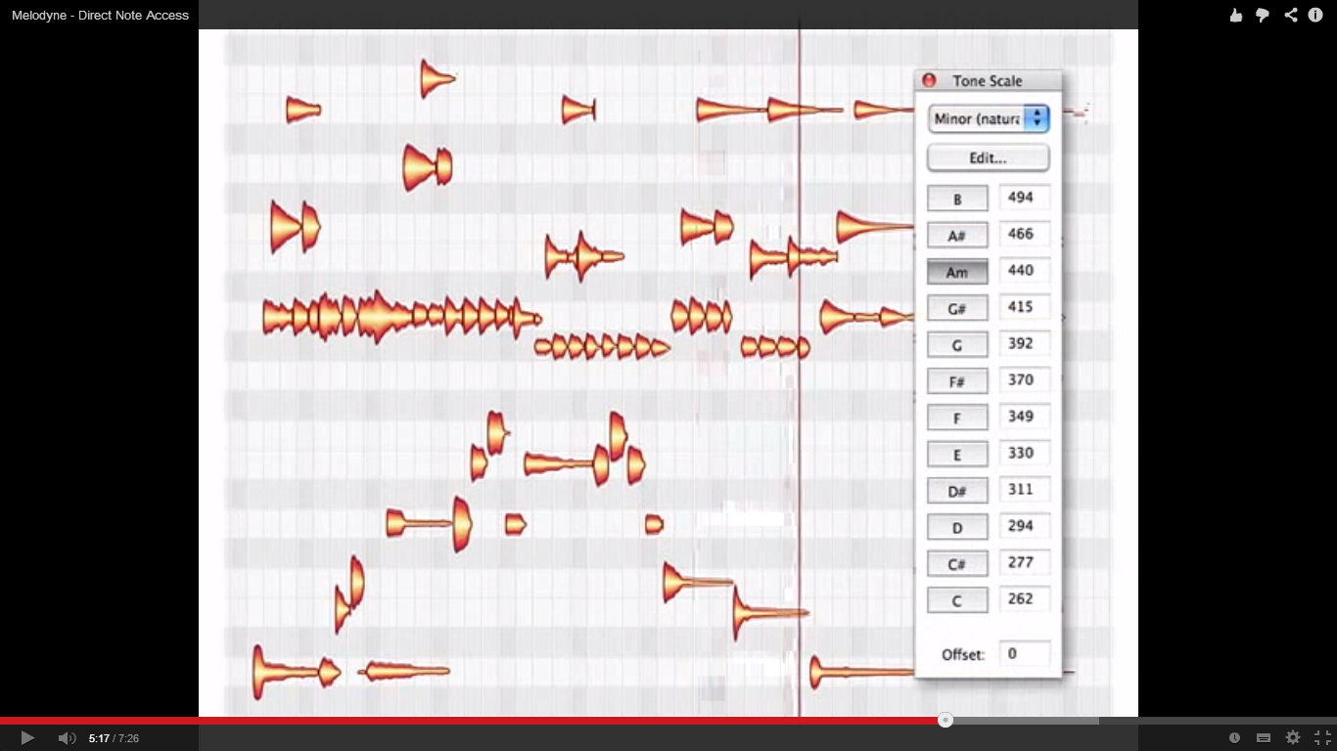
Rysunek 1. Melodyne - zmiana tonacji
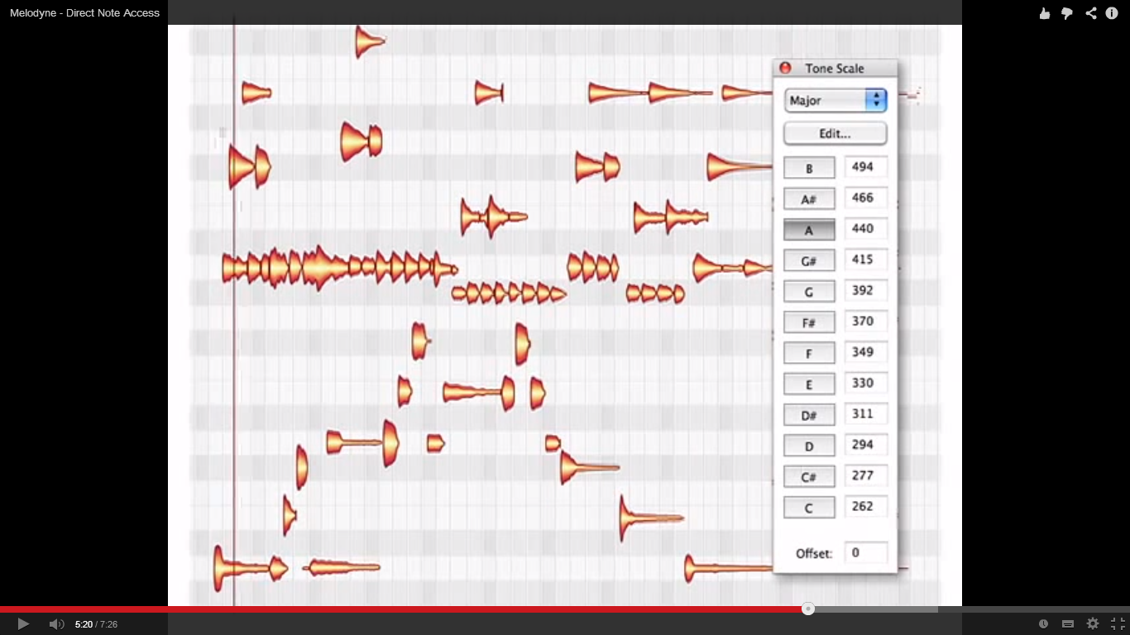
Rysunek 2. Melodyne - zmiana tonacji

Jednak rozwiązaniu zaproponowanemu przez firmę Celemony Software GmbH mimo zaawansowanego algorytmu zdarza się popełniać błędy. Przykładowo, gdy dwa instrumenty o podobnej barwie grają ten sam dźwięk, Direct Note Access może rozpoznać je jedną ścieżkę - wszystko zależy od złożoności harmonicznej aranżacji utworu. Podobna sytuacja występuje przy detekcji wysokości dźwięku. W niektórych przypadkach zamiast jednego dźwięku program rozpoznaje inny. Jest to związane ze składowymi harmonicznymi (będą one wytłumaczone w dalszej części pracy), które mogą mieć większą amplitudę niż dźwięk podstawowy. Gdy zaistnieje taki problem, z pomocą przychodzi funkcja Note Assignment, dzięki której można ręcznie skorygować wysokość źle zinterpretowanych dźwięków. W krótkich utworach jest to narzędzie bardzo przydatne, jednak ręczne poprawianie skomplikowanego harmonicznie utworu będzie zadaniem uciążliwym.[12]

2. Podstawy teoretyczne

2.1. Dźwięk - definicja
"Dźwięk jest wrażeniem słuchowym spowodowanym przez falę akustyczną, rozchodzącą się ośrodku sprężystym. Dźwięki słyszalne dla człowieka powodują fale o częstotliwościach mieszczących się w przedziale od 16Hz do 20kHz"[1]. Każdy dźwięk można opisać w dwóch płaszczyznach :
- jako cechy fali akustycznej
- jako wrażenie słuchowe
W pierwszej płaszczyźnie możemy rozróżnić następujące właściwości:
- częstotliwość dźwięku,
- natężenie dźwięku,
- widmo dźwięku,
Natomiast wrażenie słuchowe dźwięku opisują cechy takie jak:
- wysokość dźwięku,
- głośność dźwięku,
- czas trwania dźwięku,
- barwa dźwięku.
Właściwości dźwięku postrzeganego jako fala akustyczna odpowiadają cechom dźwięku odbieranego jako wrażenie słuchowe.
Wysokość każdego dźwięku jest określona za pomocą częstotliwości, zależna jest od ilości drgań na sekundę: im większa częstotliwość drgań, tym wyższy jest dźwięk i przeciwnie - im mniejsza częstotliwość drgań, tym dźwięk jest niższy. "Podstawowym" dźwiękiem (dźwiękiem podawanym przez kamerton) jest dźwięk a¹ = 440Hz (440 drgań na sekundę). W celu obliczenia dźwięku o pół tonu wyższego lub niższego należy dany dźwięk pomnożyć lub podzielić przez $\sqrt[12]{2}$. Wynika to z aktualnego stroju muzycznego (czyli przyporządkowania dźwięków w obrębie oktawy) jakim jest strój równomiernie temperowany. Dzięki temu można zauważyć, że dźwięki oddalone od siebie o odległość oktawy (12 półtonów) różnią się od siebie dwukrotnie liczbą drgań (na przykład dźwięk a = 220Hz, czyli 2 razy mniej niż a¹). Nazewnictwo dźwięków w ramach jednej oktawy przedstawia się następująco (dźwięki rozróżniane są co półton):
- c,
- cis (lub des),
- d,
- dis (lub es),
- e,
- f,
- fis (lub ges),
- g,
- gis (lub as),
- a,
- ais (lub b),
- h,
- c.

Poniżej przedstawione są częstotliwości poszczególnych dźwięków "a" z różnych oktaw:

Tabela 1. Częstotliwości dźwięków "a" z różnych oktaw
Dźwięk | Nazwa oktawy | Częstotliwość (Hz)
A₁ | kontra | 55
A | wielka | 110
a (a małe) | mała | 220
a¹ (a razkreślne) | razkreślna | 440
a² | dwukreślna | 880
a³ | trzykreślna | 1760
a⁴ | czterokreślna | 3520

2.2. Interwał
Niezwykle ważnym pojęciem w temacie przetwarzania dźwięków jest interwał, czyli relacja między wysokością dwóch dźwięków[2]. Interwały w ramach oktawy przedstawiają się następująco:
- pryma czysta - odległość zera półtonów (zdwojony ten sam dźwięk)
- sekunda mała - odległość jednego półtonu
- sekunda wielka - odległość dwóch półtonów
- tercja mała - odległość trzech półtonów
- tercja wielka - odległość czterech półtonów
- kwarta czysta - odległość pięciu półtonów
- tryton (kwarta zwiększona / kwinta zmniejszona) - odległość sześciu półtonów
- kwinta czysta - odległość siedmiu półtonów
- seksta mała - odległość ośmiu półtonów
- seksta wielka - odległość dziewięciu półtonów
- septyma mała - odległość dziesięciu półtonów
- septyma wielka - odległość jedenastu półtonów
- oktawa czysta - odległość dwunastu półtonów
Stosunek częstotliwości dźwięków poszczególnych interwałów (częstotliwość wyższego dźwięku względem częstotliwości niższego):
Tabela 2. Stosunek częstotliwości dźwięków wybranych interwałów
Interwał | Stosunek częstotliwości
Tercja mała | 6:5
Tercja wielka | 5:4
Kwarta czysta | 4:3
Kwinta czysta | 3:2
Oktawa czysta | 2:1

Istnieje kilka podziałów interwałów.
Podział ze względu na sposób grania:
- interwał harmoniczny - dźwięki wybrzmiewające jednocześnie
- interwał melodyczny - dźwięki następujące po sobie
Podział ze względu na liczbę stopni zawartych w interwale
- interwały proste - interwały do oktawy
- interwały złożone - interwały powyżej oktawy
Podział ze względu na współbrzmienie
- konsonansowe (zgodnie brzmiące) - wszystkie interwały czyste (konsonansowe doskonałe) oraz tercje i seksty wielkie i małe (konsonansowe niedoskonałe)
- dysonansowe (niezgodnie brzmiące) - sekundy i septymy małe i wielkie, oraz tryton

2.3. Akord

Współbrzmienie trzech i więcej dźwięków o różnej wysokości i nazwie nosi nazwę akordu[2]. Najbardziej powszechnymi akordami są trójdźwięki durowe i molowe. Akord durowy w postaci zasadniczej składa się z dwóch interwałów :
- tercji wielkiej - pomiędzy dźwiękiem najniższym i środkowym,
- tercji małej - pomiędzy dźwiękiem środkowym i najwyższym,
natomiast akord molowy składa się z powyższych akordów złożonych w odwrotnej kolejności (Interwał tercji małej jest pomiędzy dźwiękiem najniższym i środkowym, a tercji wielkiej - między dźwiękiem środkowym i najwyższym). Istnieje kilka podziałów akordów:
Ze względu na ilość dźwięków
- trójdźwięk,
- akord septymowy (czterodźwięk),
- akord nonowy (pięciodźwięk),
- akord undecymowy (sześciodźwięk),
- akord tercdecymowy (siedmiodźwięk),
Ze względu na współbrzmienie:
- akord konsonansowy - współbrzmienia między wszystkimi dźwiękami akordu są konsonansowe, na przykład trójdźwięki durowe i molowe
- akord dysonansowy - przynajmniej jedno współbrzmienie między wszystkimi dźwiękami akordu jest dysonansowe, na przykład akord septymowy
Ze względu na pokrewieństwo:
- akordy pokrewne - posiadające przynajmniej jeden dźwięk wspólny
- akordy niepokrewne - nieposiadające żadnego dźwięku wspólnego
Ze względu na funkcję w danej tonacji:
- akordy główne - akordy triady harmonicznej, czyli akordów zbudowanych na pierwszym (tzw. tonika), czwartym (tzw. subdominanta) i piątym(tzw. dominanta) stopniu gamy
- akordy poboczne - akordy nie wchodzące w skład triady harmonicznej
Często na końcu utworu akordy triady harmonicznej występują w charakterystycznym połączeniu mającym na celu zbudowanie napięcia kończącego utwór. Takie połączenie nosi nazwę kadencji.
Ponadto każdy akord może występować w kilku postaciach zwanych przewrotami. Dla każdego trójdźwięku istnieją 3 przewroty:
- postać zasadnicza - akord, który w podstawie ma dźwięk prymy,
- pierwszy przewrót - akord, który w podstawie ma dźwięk tercji,
- drugi przewrót - akord, który w podstawie ma dźwięk kwinty.

2.4. Skala, gama i tonacja
Kolejnymi pojęciami, które należałoby wyjaśnić w kontekście przetwarzania dźwięków na poziomie harmonii są skala, gama i tonacja.
"Skala muzyczna jest to szereg dźwięków ułożonych według pewnego schematu"[2]. Kolejne dźwięki skali oznacza się cyframi rzymskimi, tworząc stopnie. Współczesne skale muzyczne oparte są na systemie temperowanym. Są to dwie, siedmiostopniowe skale - durowa i molowa, na których opiera się ów system tonalny z 24 tonacjami (12 tonacji durowych i 12 tonacji molowych).
Skalę durową naturalną nazywa się skalę z półtonami między stopniami III i IV oraz VII i VIII. Utwory oparte na skalach durowych cechuje brzmienie radosne, wesołe. Poza skalą durową naturalną występują również:
- skala durowa miękka - półtony znajdują się między stopniami III i IV oraz V i VI,
- skala durowa harmoniczna - półtony znajdują między stopniami III i IV, V i VI oraz VII i VIII, natomiast między stopniem VI i VII występuje interwał sekundy zwiększonej (3 półtony)
Skalę molową naturalną nazywa się skalę z półtonami między stopniami II i III oraz V i VI. Utwory oparte na skalach molowych cechuje brzmienie smutne, poważne. Poza skalą molową naturalną występują również:
- skala molowa dorycka - półtony znajdują się między stopniami II i III oraz VII i VIII
- skala molowa harmoniczna - półtony znajdują się między stopniami III i IV, V i VI oraz VII i VIII, natomiast między stopniem VI i VII występuje interwał sekundy zwiększonej.
Oprócz skal opartych na systemie dur-moll istnieje również wiele innych skal muzycznych. Przykładami mogą być pentatonika (skala pięciostopniowa), skala bluesowa (sześciostopniowa) lub całotonowa (również sześciostopniowa).
"Gamą nazywa się uporządkowany według danej skali muzycznej szereg dźwięków, zaczynający się od dźwięku który daje nawę tak utworzonej gamie (przykładowo gamę C-dur budują dźwięki kolejno: c,d,e,f,g,a,h,c). Gama różni się od tonacji tym, że tonacja określa podstawowy materiał dźwiękowy dla utworu, natomiast gama posiada już uszeregowane dźwięki." [2]

2.5. Składowe dźwięku - natężenie
Natężenie dźwięku jest pojęciem związanym z ciśnieniem akustycznym i określa energię początku fali przepływającej w określonym czasie na danej powierzchni. Natężenie maleje proporcjonalnie do kwadratu odległości od źródła dźwięku. Ucho ludzkie reaguje na natężenie o bardzo dużej rozpiętości (od 10⁻¹² do 10 W/m² ), wobec czego natężenie łatwiej jest wyrażać w jednostkach względnych - decybelach (dB)[8]. Decybele służą do wyrażania stosunku wartości natężenia J i J₀ w skali logarytmicznej i wyrażają się wzorem:

(1) $n=10\log{(\frac{J}{J_{0}})} dB$,
gdzie:
J - faktyczne natężenie dźwięku
J₀ - najmniejsza wartość natężenia, przy której człowiek zaczyna słyszeć ton o częstotliwości 1000Hz (jest to tzw. próg słyszenia, odpowiadający wartości 10⁻¹² W/m² = 0 dB).
Poziom natężenia 10dB oznacza dźwięk dziesięciokrotnie głośniejszy, różnica 50 dB - dźwięk głośniejszy 5000 razy, analogicznie wskazują ujemne wartości decybeli. Poziom natężenia wynoszący w przybliżeniu 130dB jest granicą bólu[8].
Głośność jest subiektywnym odczuciem, które zależy zarówno od natężenia, jak i częstotliwości[3]. Im większe natężenie dźwięku tym większa jest głośność, jednak przy stałym natężeniu dźwięki niskie oraz dźwięki wysokie wydają się cichsze od dźwięków średnich. Ma to bezpośredni związek z czułością ludzkiego ucha, które w tym zakresie wykazuje największą wrażliwość. Zależność natężeniem dźwięku a jego wysokością przedstawia tzw. krzywa izofoniczna :
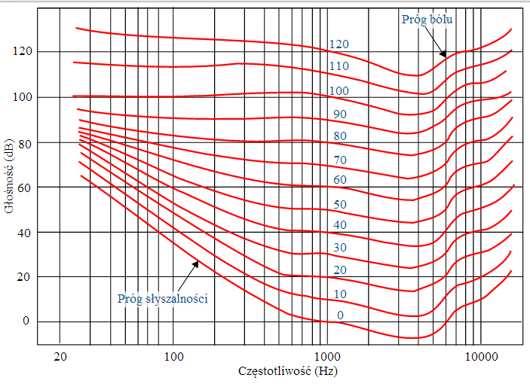
Rysunek 3. Krzywa izofoniczna - http://pl.wikipedia.org/wiki/Izofona
Jest to krzywa jednakowego poziomu głośności[13]. Dana krzywa izofoniczna ma tę różną wartość na przestrzeni różnych częstotliwości liczoną w decybelach, ale tę samą liczoną w fonach. Fon jest jednostką głośności, którego skala pokrywa się z poziomami natężenia dla częstotliwości 1000Hz. W muzyce głośność określa się za pomocą następujących określeń dynamiki:
- ppp (pianissimo possibile) - możliwie najciszej
- pp (pianissimo) - bardzo cicho
- p (piano) - cicho
- mp (mezzo piano) - dość cicho
- mf (mezzo forte) - dość głośno
- f (forte) - głośno
- ff (fortissimo) - bardzo głośno
- fff (fortissimo possibile) - możliwie najgłośniej

2.6. Składowe dźwięku - czas trwania i widmo
Czas trwania dźwięku jest teoretycznie pojęciem najprostszym, ponieważ zależy od czasu, w jakim drga ciało. Z chwilą, gdy ciało przestaje drgać, gdy drgania zanikają, zanika również i dźwięk. W muzyce czas trwania dźwięku określa się przez takie pojęcia jak agogika(tempo) i rytmika. Agogika określa szybkość wybrzmiewania dźwięków, a rytmika porządkuje przebieg dźwięków w czasie[2].
Widmo dźwięku jest zbiorem składowych dźwięku o określonej częstotliwości i amplitudzie. Każdy dźwięk, dzięki analizie Fouriera można przedstawić jako kombinację tonów o różnej częstotliwości i amplitudzie[7]. Najniższa częstotliwość (zwana częstotliwością podstawową) określa wysokość dźwięku. Wyższe składowe (tzw. przytony) decydują o unikatowym brzmieniu, dzięki czemu można rozróżnić ten sam dźwięk grany na różnych instrumentach. Większość instrumentów wydaje dźwięki o strukturze wielotonów harmonicznych, czyli dźwięków, których częstotliwości przytonów są krotnościami częstotliwości podstawowej. Takie przytony nazywane są przytonami harmonicznymi, bądź alikwotami[3]. Dzięki widmie dźwięku można określić barwę dźwięku, czyli cechę charakterystyczną i odmienną dla każdego instrumentu - każdy instrument posiada swoją unikatową barwę. Rozpoznawanie barwy jest powiązane z pojęciem transjentów, czyli stanów poprzedzających lub kończących dźwięk, kiedy każda ze składowych harmonicznych dźwięku (alikwotów), zanim osiągnie stały poziom narasta z różną intensywnością. Przykładowo, w dźwięku trąbki pierwsze dwa przytony nabrzmiewają szybciej niż alikwoty wyższe. Gdyby pozbawić dźwięk owych stanów nieustalonych, instrumenty tracą swoją unikalną barwę, przez co niemożliwe jest rozpoznanie ich.

2.7. Szybka Transformacja Fouriera
Powyższe właściwości dotyczą dźwięku postrzeganego jako fala akustyczna, W obecnych czasach zdecydowana większość dźwięków zapisana jest w formie plików cyfrowych, wobec których należałoby zastosować pewne przekształcenia, które umożliwiłyby zmianę formy cyfrowej w widmo trójwymiarowe. Takie przekształcenia możliwe są dzięki Transformacie Fouriera, która umożliwia nam przedstawienie sygnału zmiennego w czasie w skali częstotliwości. Każdy sygnał analogowy można przedstawić w postaci składowych sinusoidalnych o odpowiedniej amplitudzie, fazie i częstotliwości. Dyskretna postać tej transformacji (Dyskretna Transformata Fouriera), która wyraża się wzorem:

$(2) X_{k}= \sum_{n=0}^{N-1}{x_{n}e^{-\frac{2πi}{N}nk}}, gdzie x_{0},…,x_{N-1},C-zbiór liczb zespolonych, k=0,…,N-1$,

jest stosowana przy cyfrowej analizie spektrum sygnału, między innymi do analizy widma sygnału. Jednym z algorytmów liczenia Dyskretnej Transformaty Fouriera i Transformaty do niej odwrotnej jest algorytm Szybkiej Transformacji Fouriera (Fast Fourier Transform - FFT).
Algorytm Szybkiej Transformacji Fouriera został stworzony przez James'a Cooley'a i John'a Tuckey'a. W roku 1965 opublikowali oni pracę pod tytułem "An Algorithm for the machine computation of complex Fourier seriers", w której opracowali szybszy algorytm liczenia dyskretnej transformaty Fouriera, zwany również algorytmem Cooleya-Tuckleya[4]. Podstawowym celem Szybkiej Transformacji Fouriera, bazując na metodzie dziel i zwyciężaj, jest zmniejszenie algorytmu obliczeniowego poprzez jego podział rekurencyjnie na krótsze i prostsze obliczenia Dyskretnej Transformaty Fouriera, co powoduje skrócenie czasu obliczeń. Najpopularniejszą wersją FFT jest transformacja o podstawie 2, która za wektor próbek wejściowych przyjmuje wektor o długości równej 2^{N}, w związku z czym gdy liczba próbek nie jest równa potędze liczby 2, należy dodać wymaganą liczbę próbek o wartościach zerowych na koniec wektora danych wejściowych. W wyniku stosowania Szybkiej Transformacji Fouriera, złożoność obliczeniowa zmniejsza się z O(N²), dla DFT, do O(N log₂N) - w przypadku FFT. Dzięki temu algorytmowi stało się możliwe cyfrowe przetwarzanie sygnałów, między innymi sygnałów dźwiękowych, co jest pierwszym krokiem w przetwarzaniu dźwięków na poziomie harmonii[9,10].

2.8. Dźwięk jako forma cyfrowa
Każdy dźwięk zapisany cyfrowo posiada kilka cech charakteryzujących jego właściwości. Pierwszą z nich jest częstotliwość próbkowania - jest to wartość, która określa ile próbek zostało pobranych z sygnału ciągłego w danej jednostce czasu, aby uzyskać sygnał dyskretny. Z pojęciem próbkowania wiąże się Twierdzenie Kotielnikowa-Shannona (tzw. twierdzenie o próbkowaniu), które mówi, że "jeśli sygnał ciągły nie posiada składowych widma o częstotliwości równej lub większej niż B, to może on zostać wiernie odtworzony z ciągu jego próbek tworzących sygnał dyskretny, o ile próbki te zostały pobrane w odstępach czasowych nie większych niż 1/(2B)"[14]. Oznacza to, że idealne odtworzenie wejściowego sygnału analogowego możliwe jest pod warunkiem, że częstotliwość próbkowania jest dwukrotnie większa od maksymalnej częstotliwości sygnału próbkowanego (tzw. częstotliwość Nyquista). W praktyce najczęstszą wartością częstotliwości próbkowania jest 44,1kHz (44100 próbek na sekundę) - wynika to z faktu iż ludzkie ucho słyszy częstotliwości maksymalnie do około 20kHz, co na podstawie twierdzenia o próbkowaniu oznacza, że częstotliwość próbkowania powinna być nie mniejsza niż 40kHz[7].
Powyższa właściwość określa precyzję digitalizacji sygnału, natomiast precyzję chwilowej amplitudy określa pojęcie głębi bitowej dźwięku. Jest to informacja o tym, jaki zakres wartości może przyjąć pojedyncza próbka. Obecnie najczęściej używane są 2 wartości głębi bitowej dźwięku - 16bit (próbki mogą przyjmować wartości od -32,768 do +32,767) i 24bit (próbki mogą przyjmować wartości od -8,388,608 do +8,388,607). W praktyce oznacza to, że dla pierwszej wartości można wyrazić amplitudy o wartości 96dB, natomiast dla drugiej - amplitudy o wartości 144dB. Dla ludzkiego ucha, które jest wrażliwe na amplitudy o wielkości 120dB bardziej efektywnym rozwiązaniem byłoby stosowanie 24bit, jednak zdecydowana większość współczesnych urządzeń stosuje głębie bitową o wartości równej 16bit[14].
Ostatnią wielkością, bardziej związaną z przekształconym sygnałem za pomocą Szybkiej Transformacji Fouriera niż z właściwościami dźwięku cyfrowego jest wielkość okna czasowego. Informuje ona o tym, ile próbek z sygnału wejściowego reprezentuje kolejny przekształcany okres czasu[11]. Im większe okno czasowe, tym dokładniejsze będzie widmo amplitudowo-częstotliwościowe. Jednak gdy okno czasowe jest zbyt duże, wtedy transformacja nie będzie dokładna, ponieważ okresy czasowe kwantyzacji (zamiany sygnału analogowego w cyfrowy) będą większe.

3. Proponowane rozwiązanie
Rozwiązanie zaproponowane przeze mnie ma być rozwiązaniem konkurencyjnym dla wtyczki programu Melodyne - Direct Note Access. Docelowo powinno umożliwiać takie przekształcenia jak:
- transpozycje skal dur/moll i pokrewnych,
- rozpoznawanie barw poszczególnych instrumentów,
- rozpoznawanie wysokości dźwięków poszczególnych instrumentów,
- rozpoznawanie tonacji całego utworu,
- podwyższanie i obniżanie tonacji całego utworu,
- podział utworu na poszczególne ścieżki każdego instrumentu,
- modyfikacja ścieżek poszczególnych instrumentów,
- zmiana tempa całego utworu,
- zmiana długości trwania dźwięków poszczególnych instrumentów,
- zmiana wysokości dźwięków poszczególnych instrumentów,
- zmiana natężenia dźwięków każdego instrumentu.

3.1. Opis algorytmu
Proponowany algorytm, po wczytaniu wybranego przez użytkownika pliku dźwiękowego, ma za zadanie przekształcić go za pomocą algorytmu Szybkiej Transformacji Fouriera w widma amplitudowo-częstotliwościowe dla pewnego interwału czasowego, o danym rozmiarze okna (interwał czasowy i rozmiar okna są wartościami od siebie zależnymi - im większy rozmiar okna, tym większy interwał czasowy, czyli dokładniejsza analiza amplitudowo-częstotliwościowa, jednak mniej dokładna czasowa).
Następnie za pomocą bazy danych zawierającej informacje o transjentach i składowych harmonicznych poszczególnych instrumentów na podstawie algorytmu opartego o algorytm genetyczny następuje detekcja występujących instrumentów, a widmo z każdego interwału czasowego dzielone jest na widma rozpoznanych instrumentów. Algorytm detekcji oparty jest o algorytm genetyczny, ponieważ problemem rozpoznawania występujących instrumentów jest problemem z dziedziny problemów NP-zupełnych, czyli takich, których rozwiązanie nie jest możliwe do znalezienia w czasie wielomianowym. Algorytm będzie pobierał z bazy danych określoną liczbę kombinacji próbek różnych instrumentów, które stworzą populacje, następnie w określonej liczbie kroków populacja ta zostanie poddana ocenie i najlepsze próbki zostaną poddane krzyżowaniu. Wynikowe próbki będą elementami populacji następnego kroku. W przypadku, gdy któryś z instrumentów zostanie źle rozpoznany - użytkownik będzie miał możliwość korekcji, która zostanie zapisana w bazie danych.
Następnie wszystkie wygenerowane widma zamieniane są na dźwięki i prezentowane w graficznej formie umożliwiającej edycję. W zależności od wybranych przekształceń, edycja polegać będzie m.in. na:
- liniowym przesunięciu wszystkich składowych widma amplitudowo-częstotliwościowego, oraz powiększenie rozmiaru okna do wielkości wymaganej do zmieszczenia wszystkich wartości (podwyższanie i obniżanie tonacji całego utworu),
- wyznaczeniem częstotliwości odpowiadającej dźwiękowi tercji i zamienienie jej z dźwiękiem odpowiadającym częstotliwości $\sqrt[12]{2}$ razy większej, jeśli zmiana dotyczyć będzie konwersji z moll na dur, i $\sqrt[12]{2}$ razy mniejszej, jeśli zmiana dotyczyć będzie konwersji dur na moll,
- modyfikacji amplitud wybranych dźwięków, bądź wszystkich amplitud dla całego utworu, dla zmiany natężenia dźwięków instrumentów,
- wyciszeniem amplitudy dla danej częstotliwości danego instrumentu w danym interwale czasowym w przypadku skrócenia czasu trwania dźwięku, bądź przekopiowanie amplitudy dla danej częstotliwości danego instrumentu z danego interwału czasowego dla następnego w przypadku wydłużenia czasu trwania dźwięku danego instrumentu,
- zwielokrotnienie liczby amplitud czasowych w przypadku zmniejszenia tempa lub jej usunięcie w przypadku zwiększenia tempa utworu,
- modyfikacji amplitud odpowiadających częstotliwości podwyższanego lub obniżanego dźwięku oraz dźwięku docelowego.
Po zakończonej edycji składowe widma instrumentów łączone są w jedno widmo, które za pomocą algorytmu Szybkiej Transformacji Fouriera zamieniane jest w wartości napięcia, które następnie zapisywane są w pliku dźwiękowym.
Poniżej przedstawiony jest schemat blokowy algorytmu, stworzony za pomocą programu Diagram Designer:
Rysunek 1. Schemat blokowy proponowanego algorytmu
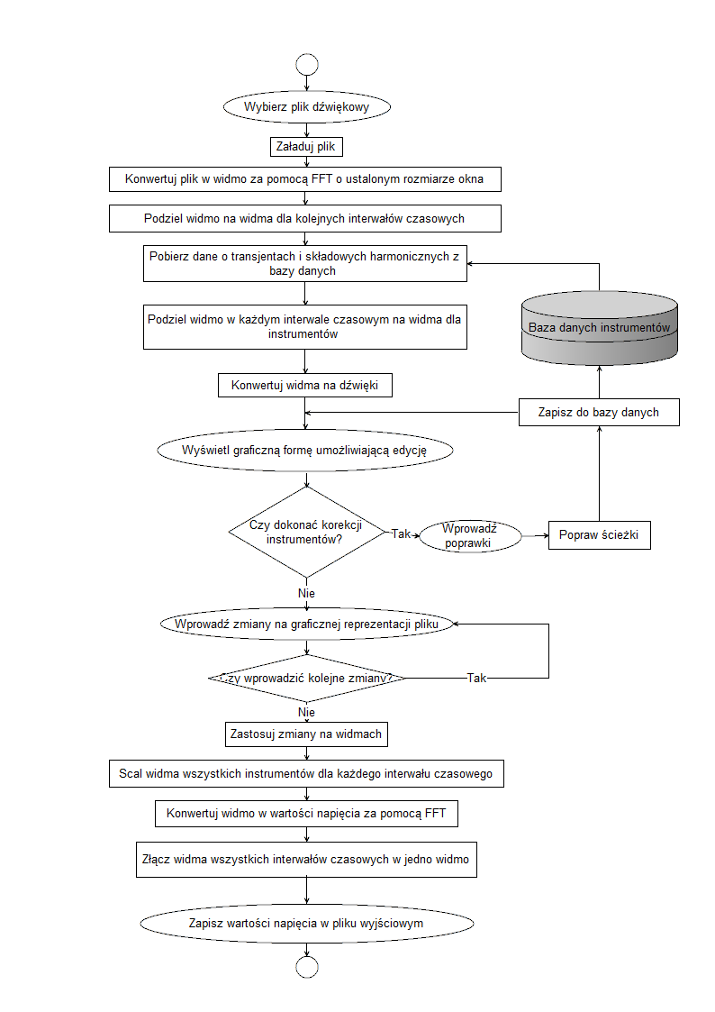

4. Przebieg badań

4.1. Opis algorytmu
Na potrzeby badań zaimplementowany został jeden z modułów algorytmu - transpozycja tonacji całego utworu z durowej na molową i odwrotnie. Algorytm stworzony do badań jest uproszczony - nie występuje tutaj m.in. rozpoznawanie dźwięków poszczególnych instrumentów. Zaimplementowany algorytm przebiega następująco:

- użytkownik podaje plik dźwiękowy do konwersji,
- ustaw domyślny rozmiar okna na n=4096,
- plik ładowany jest do jednowymiarowej tablicy zmiennych typu byte o rozmiarze i powiększonym do najbliższej potęgi liczby 2 większej od liczby próbek,
- jednowymiarowa tablica zmiennych typu byte konwertowana jest na dwuwymiarową tablicę zmiennych typu byte o wymiarach : [i/n] x [n],
- dwuwymiarowa tablica zmiennych typu byte konwertowana jest w dwuwymiarową tablicę zmiennych typu double o nazwie samples i wymiarach [i/n] x [n/2] (dwie próbki z dwuwymiarowej tablicy typu byte tworzą jedną próbkę typu double,
- każdy wiersz tablicy samples przekształcany jest za pomocą Szybkiej Transformacji Fouriera[5,6],
- dla każdego wiersza(okna) tablicy samples stworzony zostaje obiekt klasy Chord, posiadający listę dźwięków klasy Note, za pomocą transformacji częstotliwości o najwyższych wartościach natężenia w obiekty klasy Note,
- każdy akord klasy Chord zapisany zostaje w obiekcie klasy ArrayList zawierającej obiekty klasy Chord,
- dla każdego akordu zidentyfikowany zostaje dźwięk tercji i prymy oraz na podstawie tych dźwięków identyfikowany jest charakter akordu(dur lub moll),
- częstotliwość odpowiadającej dźwiękowi tercji i zamieniana jest z dźwiękiem odpowiadającym częstotliwości $\sqrt[12]{2}$ razy większej, jeśli zmiana dotyczyć będzie konwersji z moll na dur, i $\sqrt[12]{2}$ razy mniejszej, jeśli zmiana dotyczyć będzie konwersji dur na moll,
- wartości częstotliwości każdego dźwięku w każdym akordzie zapisywane zamieniane są z wartościami w każdym wierszu tabeli samples,
- każdy wiersz tablicy samples przekształcany jest za pomocą algorytmu Szybkiej Transformacji Fouriera,
- wyniki zapisywane są w jednowymiarowej tablicy zmiennych typu byte o nazwie out i rozmiarze i,
- tablica out eksportowana jest do pliku wyjściowego.

Poniżej przedstawiony jest schemat blokowy zaimplementowanego algorytmu, stworzony za pomocą programu Diagram Designer:

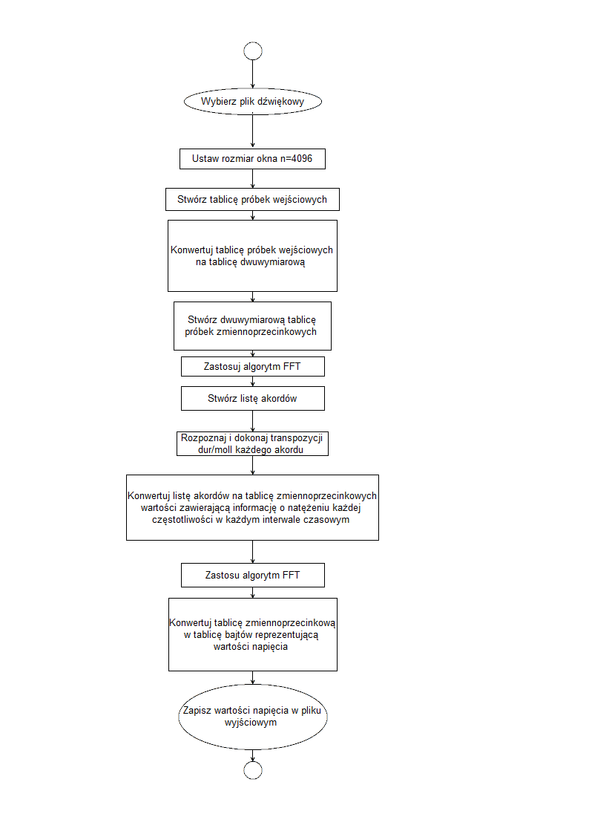
Rysunek 2. Schemat blokowy algorytmu stworzonego na potrzeby badań
Poniżej przedstawiony został diagram klas zaimplementowanego algorytmu, stworzony za pomocą programu Diagram Designer:
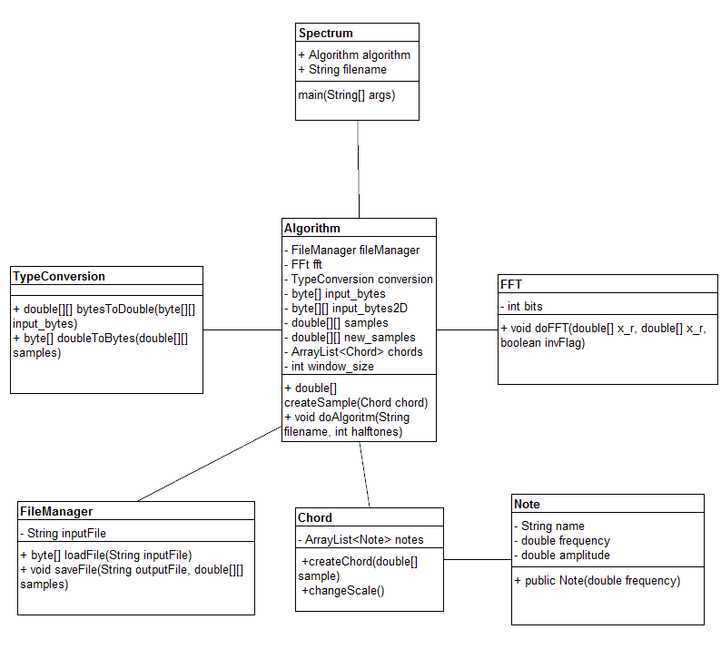
Rysunek 3. Diagram klas algorytmu stworzonego na potrzeby badań

4.2. Opis wygenerowanych danych
Na potrzeby badań algorytmu wielkość okna została ustawiona na 4096. Do badań zostało stworzonych 14 plików dźwiękowych:
- pianino grające akord C-dur melodycznie i harmonicznie,
- pianino grające akord c-moll melodycznie i harmonicznie,
- klarnet grający akord F-dur melodycznie i harmonicznie,
- klarnet grający akord f-moll melodycznie i harmonicznie,
- gitara grająca akord G-dur melodycznie i harmonicznie,
- gitara grająca akord g-moll melodycznie i harmonicznie
- kadencja wielka doskonała C-dur grana przez wszystkie 3 instrumenty,
- kadencja wielka doskonała c-moll grana przez wszystkie 3 instrumenty,
- pianino grające akord C-dur we wszystkich trzech przewrotach,
- pianino grające akord c-moll we wszystkich trzech przewrotach,
- klarnet grający akord F-dur we wszystkich trzech przewrotach,
- klarnet grający akord f-moll we wszystkich trzech przewrotach,
- gitara grająca akord G-dur we wszystkich trzech przewrotach,
- gitara grająca akord g-moll we wszystkich trzech przewrotach.
Nuty do każdego z plików zostały stworzone w programie Guitar Pro 6 autorstwa firmy Arobas Music, a następnie odtworzone w tym programie, nagrane i zapisane w formacie .wav za pomocą programu Audacity, którego producentem jest firma Audacity Team. Dla każdego z plików zostały zaprezentowane następujące informacje:
- wykres spektrum amplitudowo-czasowego,
- wykres widma częstotliwościowo-amplitudowego w skali logarytmicznej,
- częstotliwości i nazwy dźwięków o największych wartościach natężenia.

Wykresy spektrum i widma dla zostały stworzone za pomocą programu Audacity. Następnie każdy z wygenerowanych plików został użyty w badaniu:
- każdy akord o charakterze durowym został przetransponowany akord o charakterze molowym
- każdy akord o charakterze molowym został przetransponowany na akord o charakterze durowym

W ramach prezentacji wyników, dla każdego pliku wyjściowego zaprezentowane zostały następujące informacje:
- wykres spektrum amplitudowo-czasowego,
- wykres widma częstotliwościowo-amplitudowego w skali logarytmicznej,
- częstotliwości i nazwy dźwięków o największych wartościach natężenia.

Na koniec badań, pierwsze 2 pliki wygenerowane przez algorytm porównano z wynikami przetwarzania plików wejściowych przez program Melodyne. Porównano takie wartości jak:
- wykres spektrum amplitudowo-czasowego,
- wykres widma częstotliwościowo-amplitudowego w skali logarytmicznej,
- częstotliwości i nazwy dźwięków o największych wartościach natężenia.

Ponadto, w załączniku, dla każdego z pliku zostały zaprezentowane informacje takie jak:
- rozmiar pliku
- czas trwania,
- częstotliwość próbkowania,
- głębia bitowa,
- szybkość transmisji danych.

4.3. Dane do badań
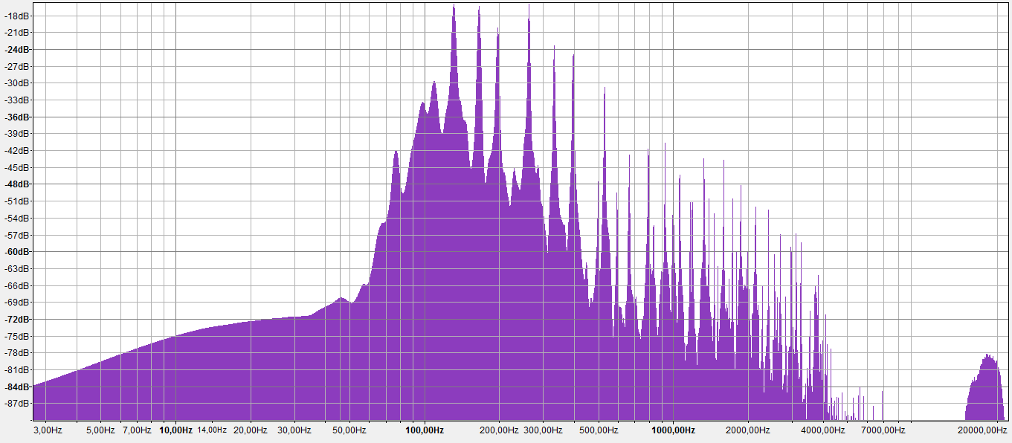
częstotliwość (Hz)
natężenie (dB)

Rysunek 7. Widmo częstotliwościowo-amplitudowe pliku pianocdur.wav
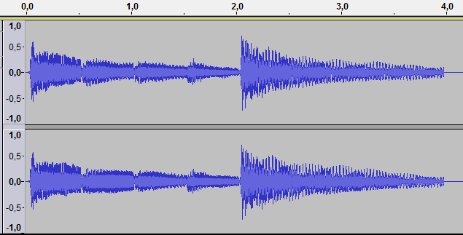
Rysunek 8. Spektrum amplitudowo-czasowe pliku pianocdur.wav
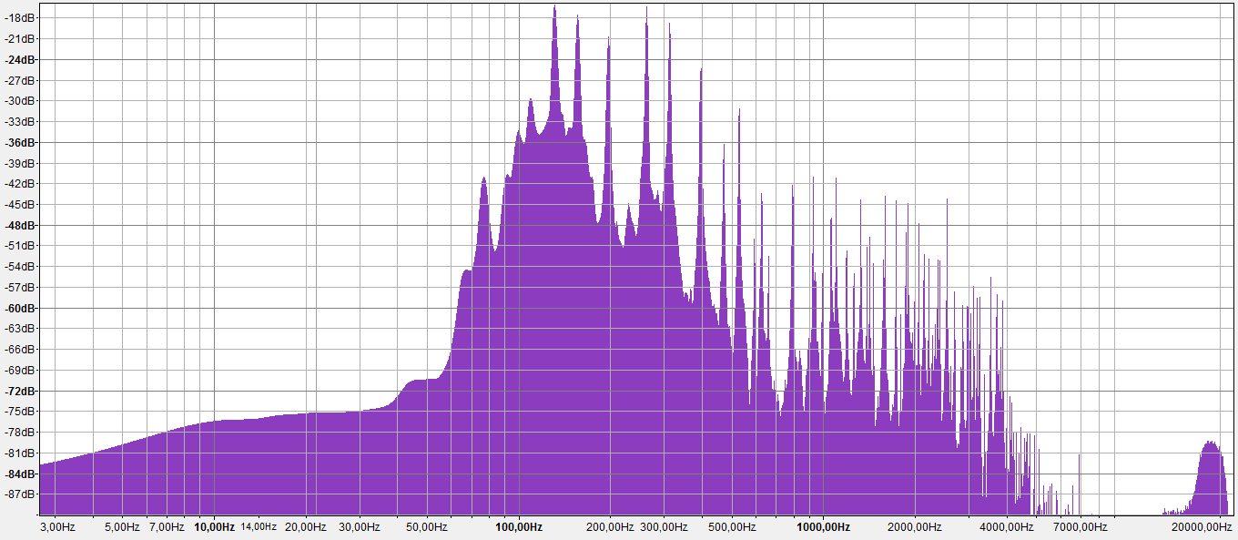
częstotliwość (Hz)
natężenie (dB)

Rysunek 9. Widmo częstotliwościowo-amplitudowe pliku pianocmoll.wav
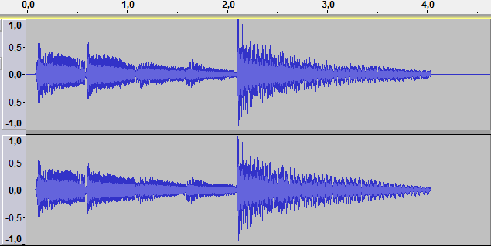
Rysunek 10. Spektrum amplitudowo-czasowe pliku pianocmoll.wav
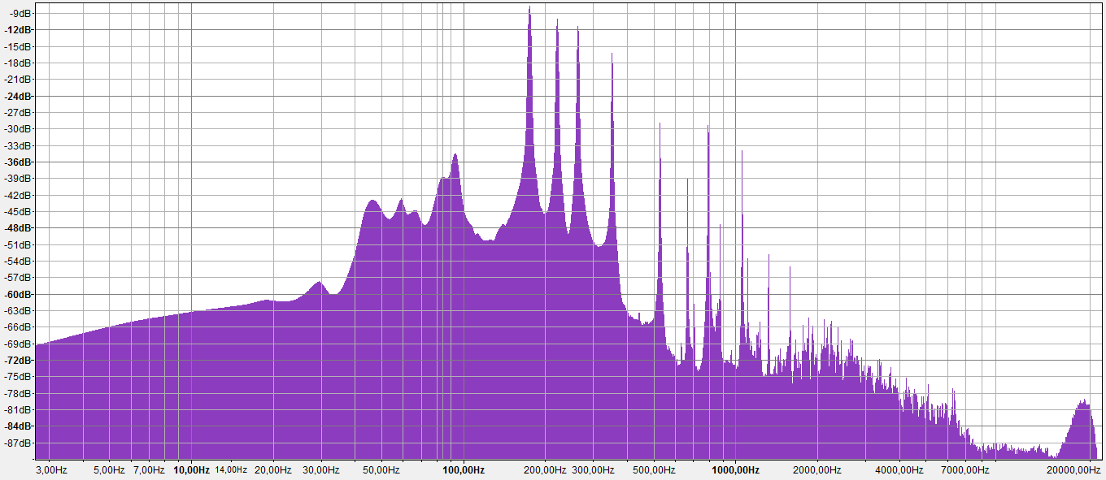
częstotliwość (Hz)
natężenie (dB)

Rysunek 11. Widmo częstotliwościowo-amplitudowe pliku klarnetfdur.wav
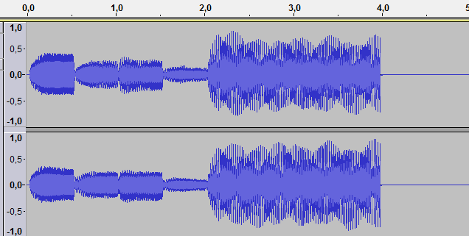
Rysunek 14. Spektrum amplitudowo-czasowe pliku klarnetfdur.wav

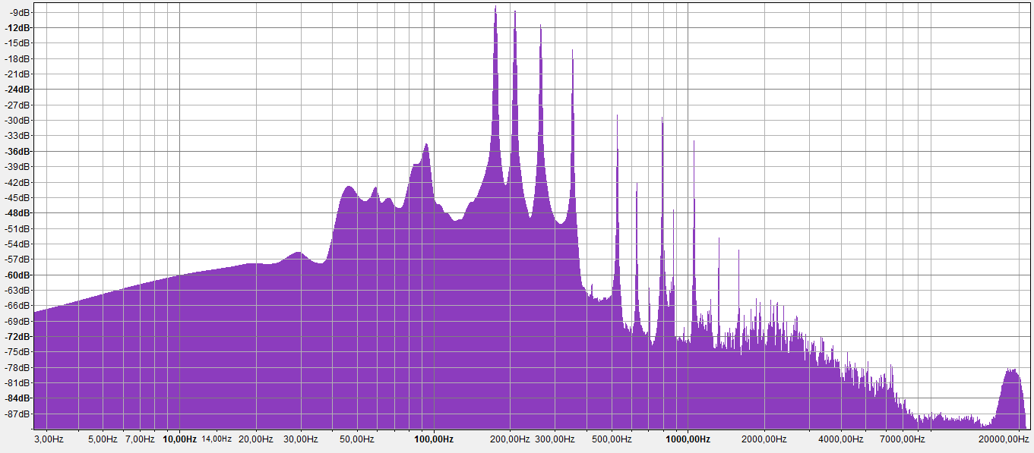
częstotliwość (Hz)
natężenie (dB)

Rysunek 53. Widmo częstotliwościowo-amplitudowe pliku klarnetfmoll.wav
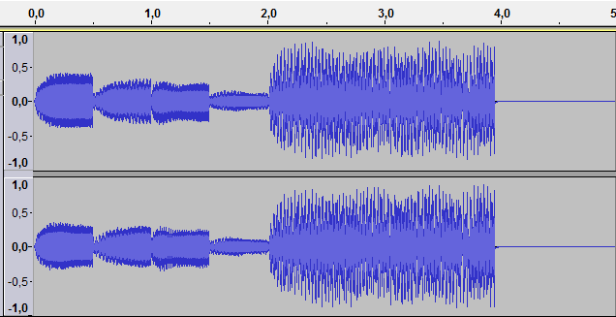
Rysunek 14. Spektrum amplitudowo-czasowe pliku klarnetfmoll.wav
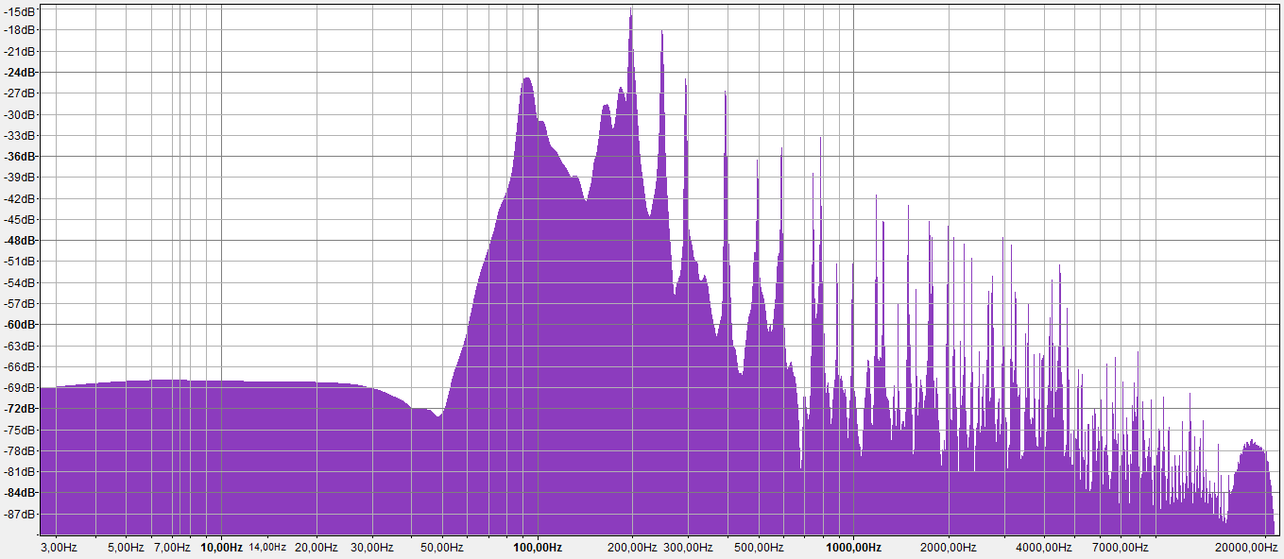
częstotliwość (Hz)
natężenie (dB)

Rysunek 65. Widmo częstotliwościowo-amplitudowe pliku gitaragdur.wav
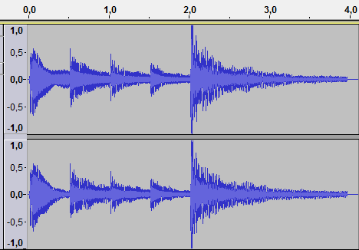
Rysunek 16. Spektrum amplitudowo-czasowe pliku gitaragdur.wav
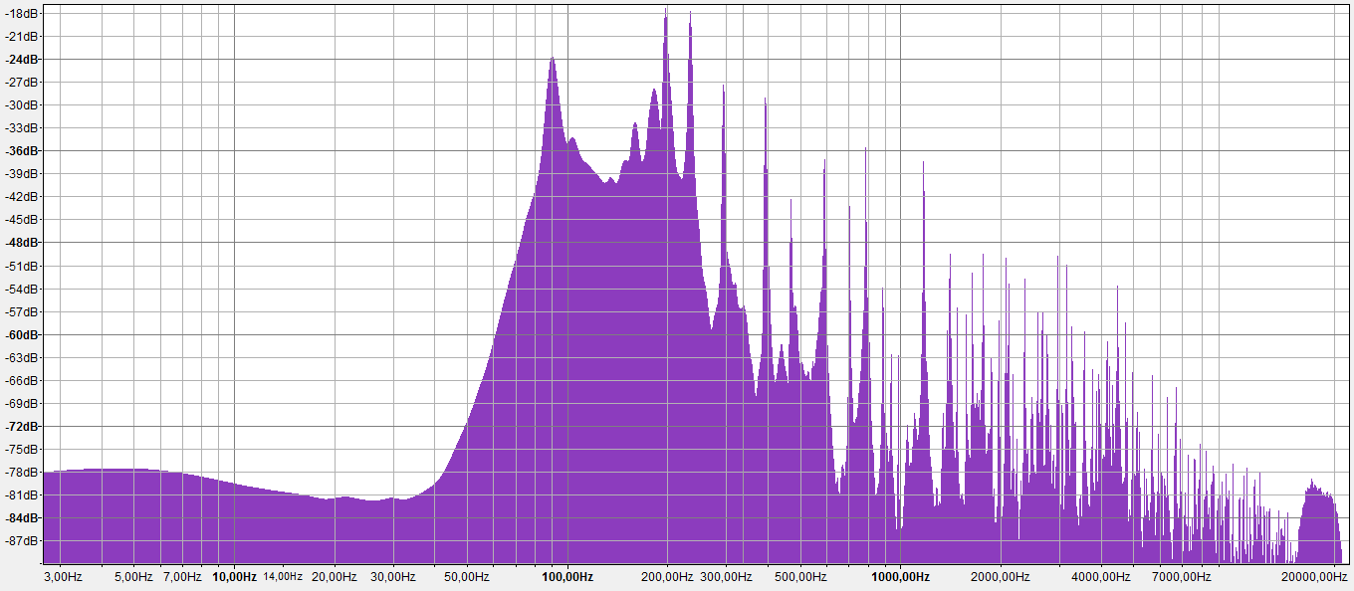
częstotliwość (Hz)
natężenie (dB)

Rysunek 77. Widmo częstotliwościowo-amplitudowe pliku gitaragmoll.wav
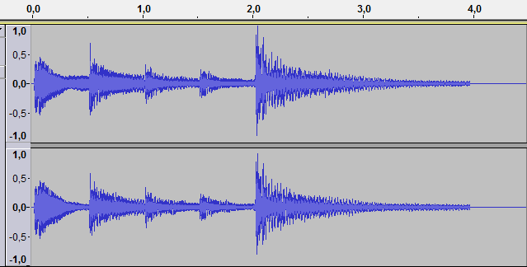
Rysunek 18. Spektrum amplitudowo-czasowe pliku gitaragdur.wav
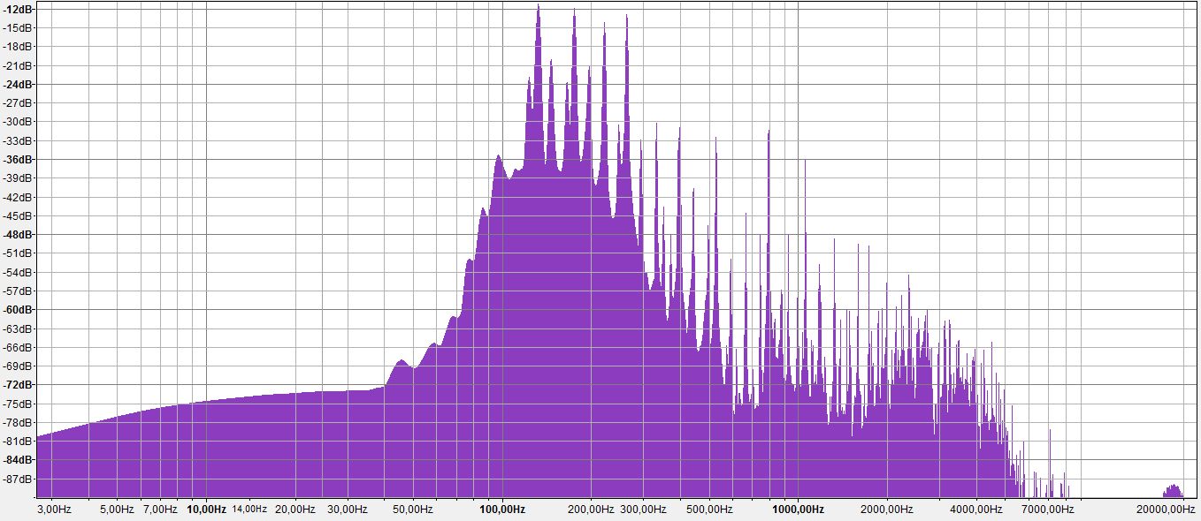
częstotliwość (Hz)
natężenie (dB)

Rysunek 89. Widmo częstotliwościowo-amplitudowe pliku kadencjacdur.wav
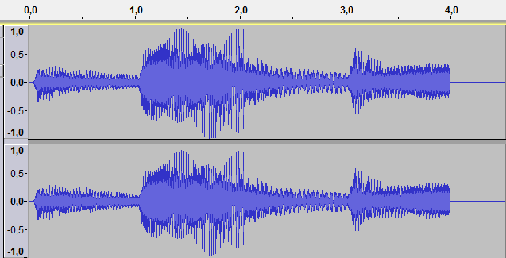
Rysunek 90. Spektrum amplitudowo-czasowe pliku kadencjacdur.wav
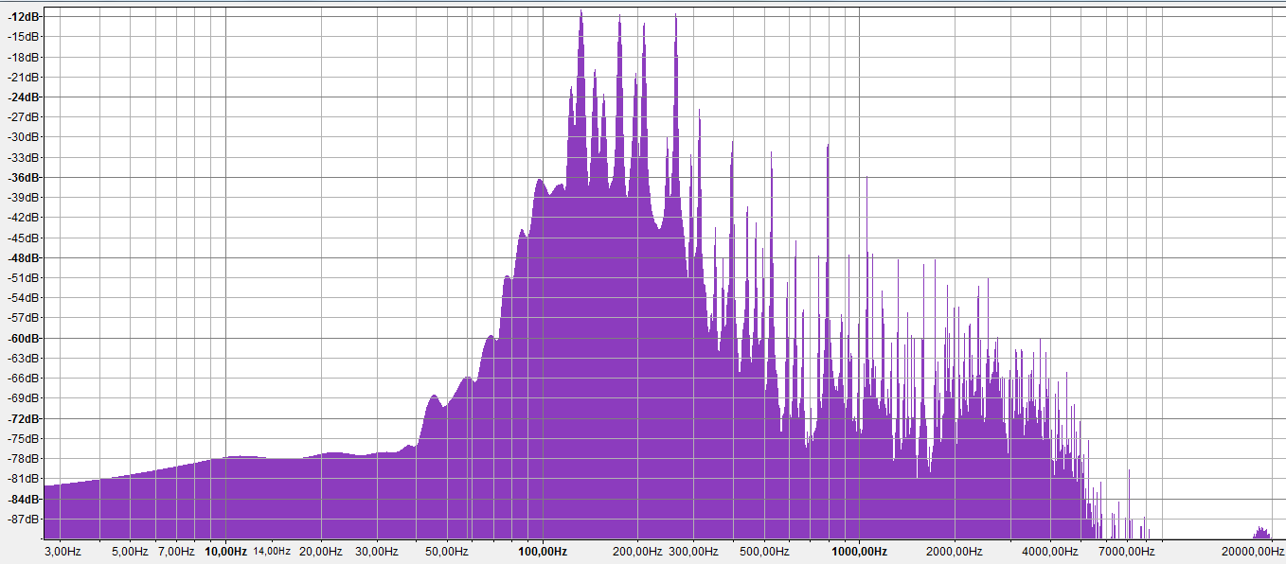
częstotliwość (Hz)
natężenie (dB)

Rysunek 210. Widmo częstotliwościowo-amplitudowe pliku kadencjacmoll.wav
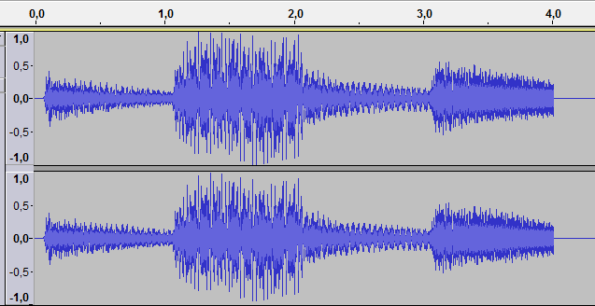
Rysunek 112. Spektrum amplitudowo-czasowe pliku kadencjacdur.wav
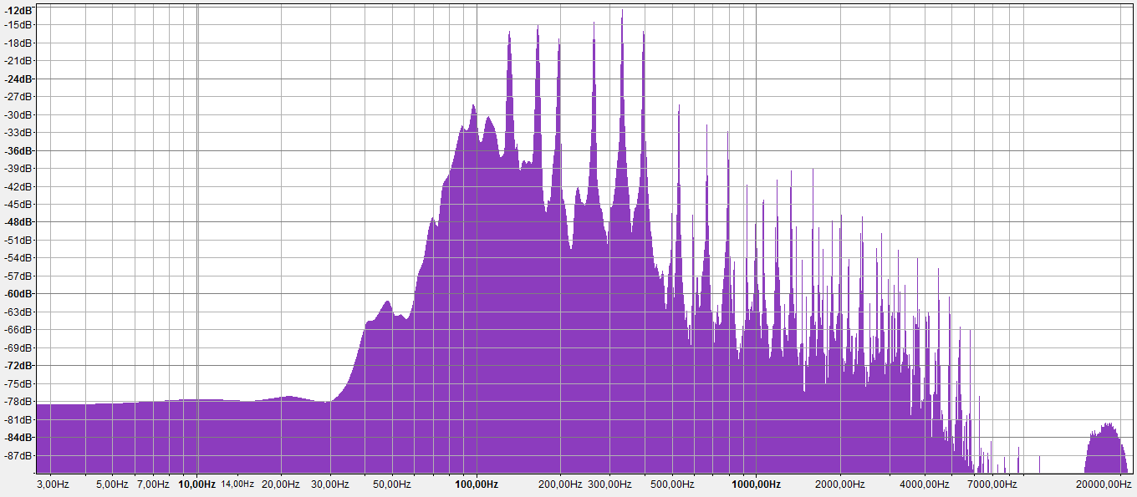
częstotliwość (Hz)
natężenie (dB)

Rysunek 23. Widmo częstotliwościowo-amplitudowe pliku pianoprzewrotydur.wav
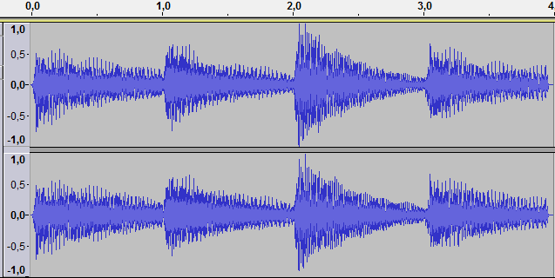
Rysunek 124. Spektrum amplitudowo-czasowe pliku pianoprzewrotydur.wav

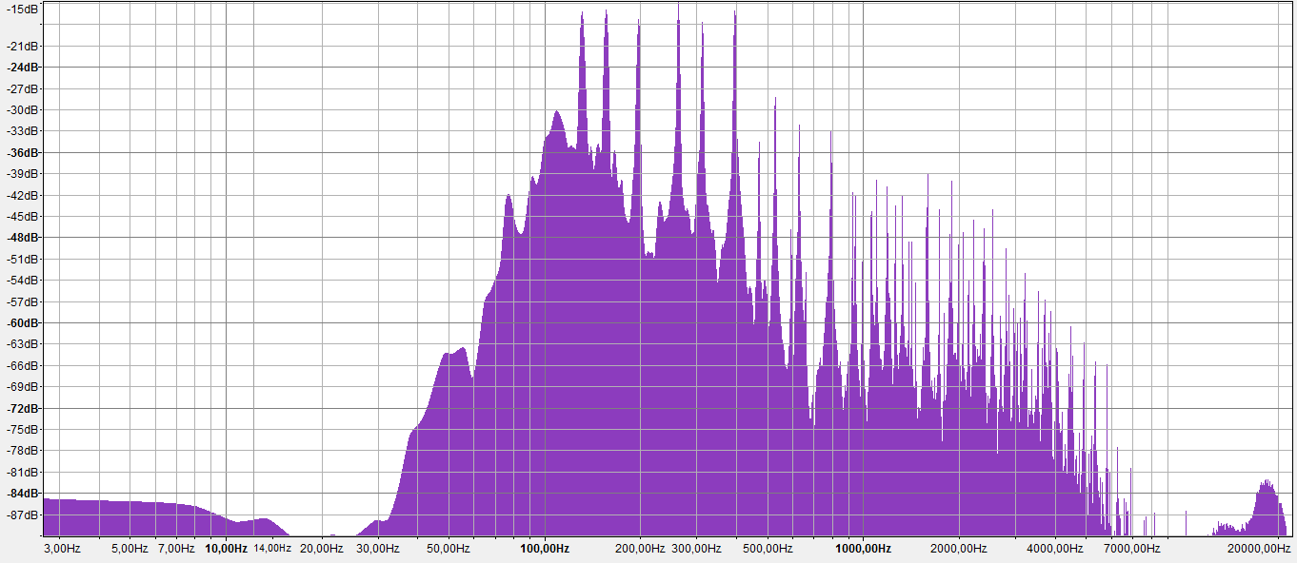
częstotliwość (Hz)
natężenie (dB)

Rysunek 25. Widmo częstotliwościowo-amplitudowe pliku pianoprzewrotymoll.wav
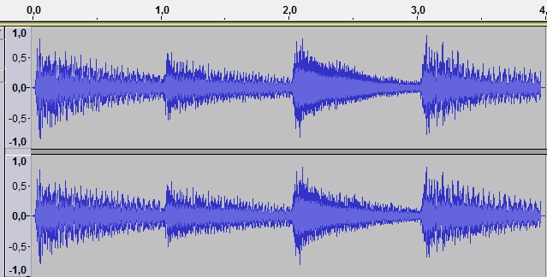
Rysunek 136. Spektrum amplitudowo-czasowe pliku pianoprzewrotymoll.wav
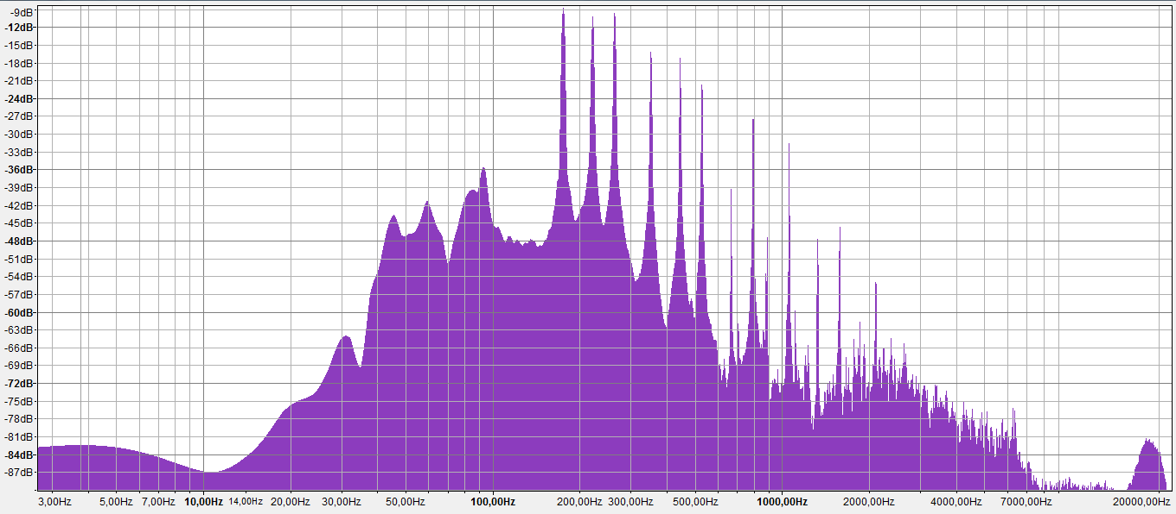
częstotliwość (Hz)
natężenie (dB)

Rysunek 27. Widmo częstotliwościowo-amplitudowe pliku klarnetprzewrotydur.wav
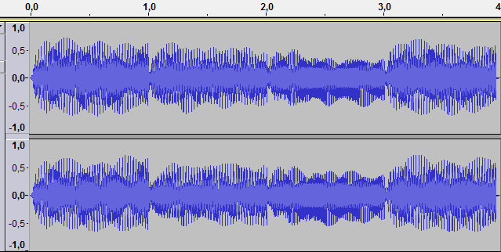
Rysunek 148. Spektrum amplitudowo-czasowe pliku klarnetprzewrotydur.wav
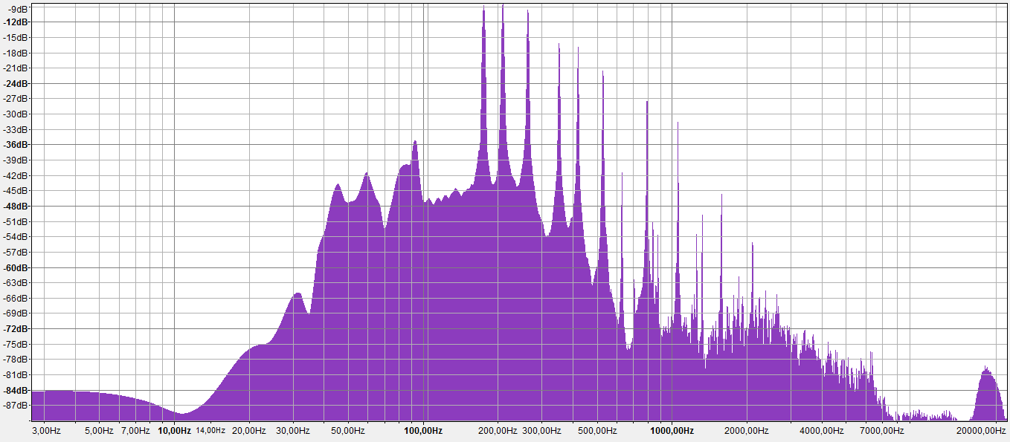
częstotliwość (Hz)
natężenie (dB)

Rysunek 29. Widmo częstotliwościowo-amplitudowe pliku klarnetprzewrotymoll.wav
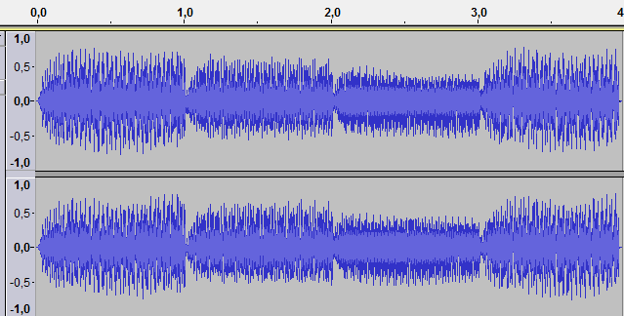
Rysunek 30. Spektrum amplitudowo-czasowe pliku klarnetprzewrotymoll.wav

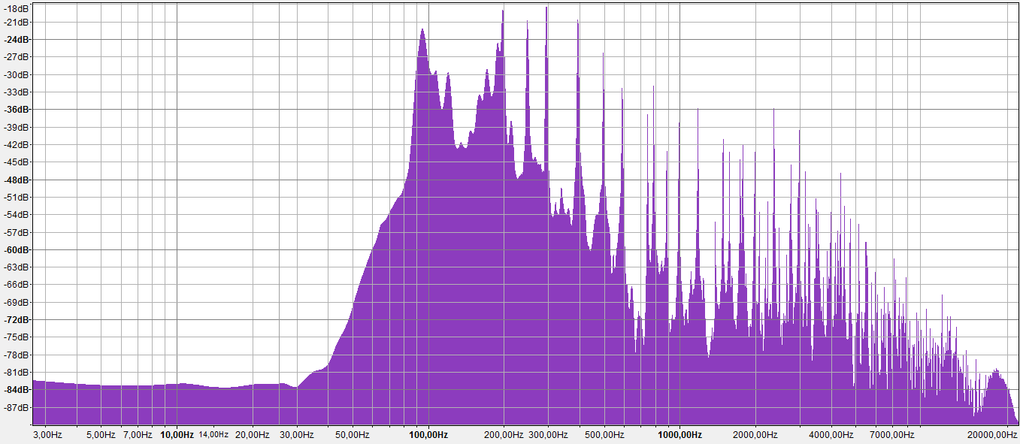
częstotliwość (Hz)
natężenie (dB)

Rysunek 315. Widmo częstotliwościowo-amplitudowe pliku gitaraprzewrotydur.wav
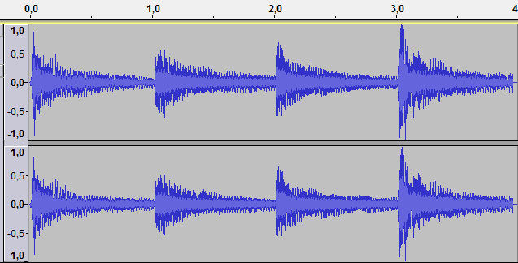
Rysunek 316. Spektrum amplitudowo-czasowe pliku gitaraprzewrotydur.wav

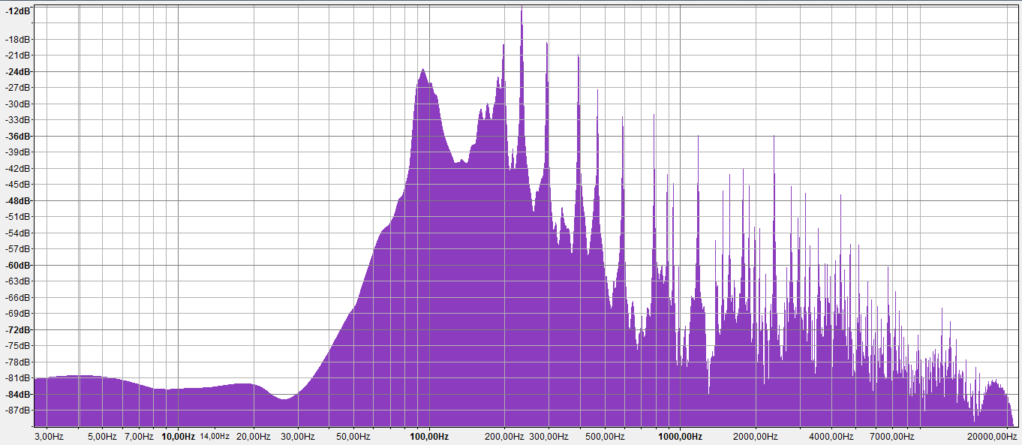
częstotliwość (Hz)
natężenie (dB)

Rysunek 33. Widmo częstotliwościowo-amplitudowe pliku gitaraprzewrotymoll.wav
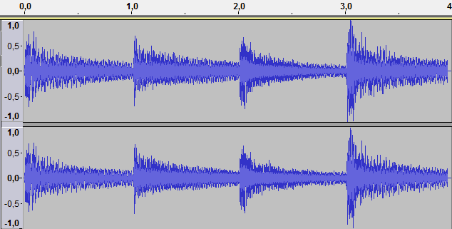
Rysunek 34. Spektrum amplitudowo-czasowe pliku gitaraprzewrotymoll.wav

4.4. Wyniki badań

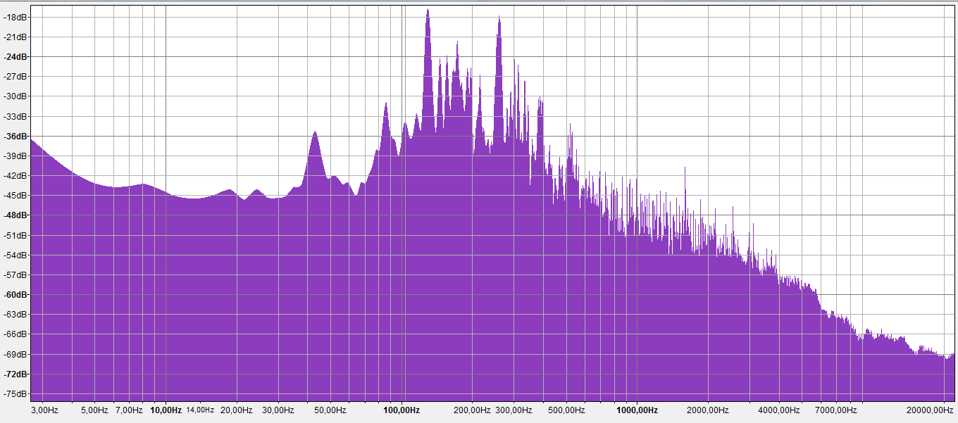
częstotliwość (Hz)
natężenie (dB)

Rysunek 35. Widmo częstotliwościowo-amplitudowe pliku pianocdurmoll.wav
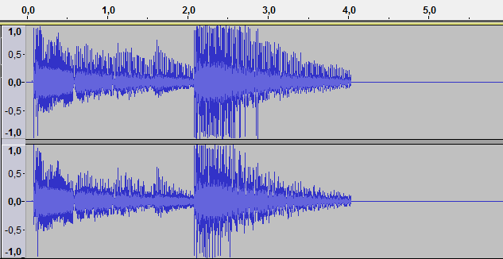
Rysunek 36. Spektrum amplitudowo-czasowe pliku pianocdurmoll.wav
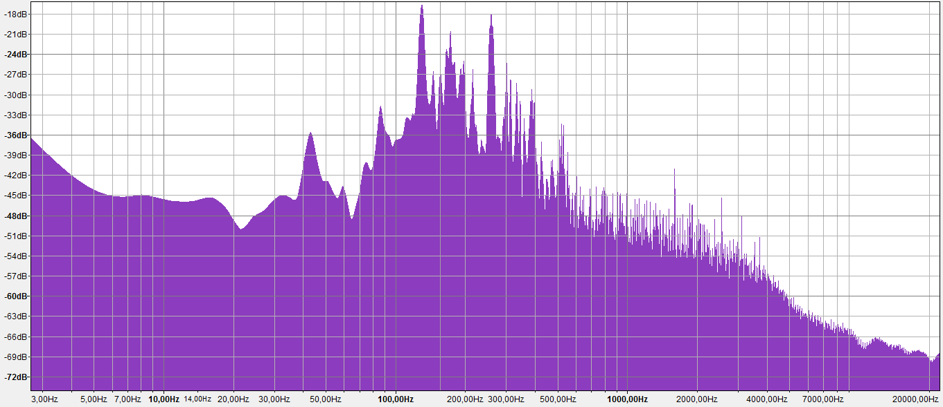
częstotliwość (Hz)
natężenie (dB)

Rysunek 37. Widmo częstotliwościowo-amplitudowe pliku pianocmolldur.wav
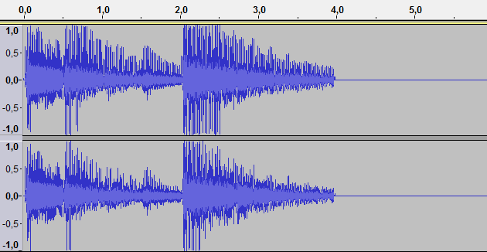
Rysunek 38. Spektrum amplitudowo-czasowe pliku pianocmolldur.wav
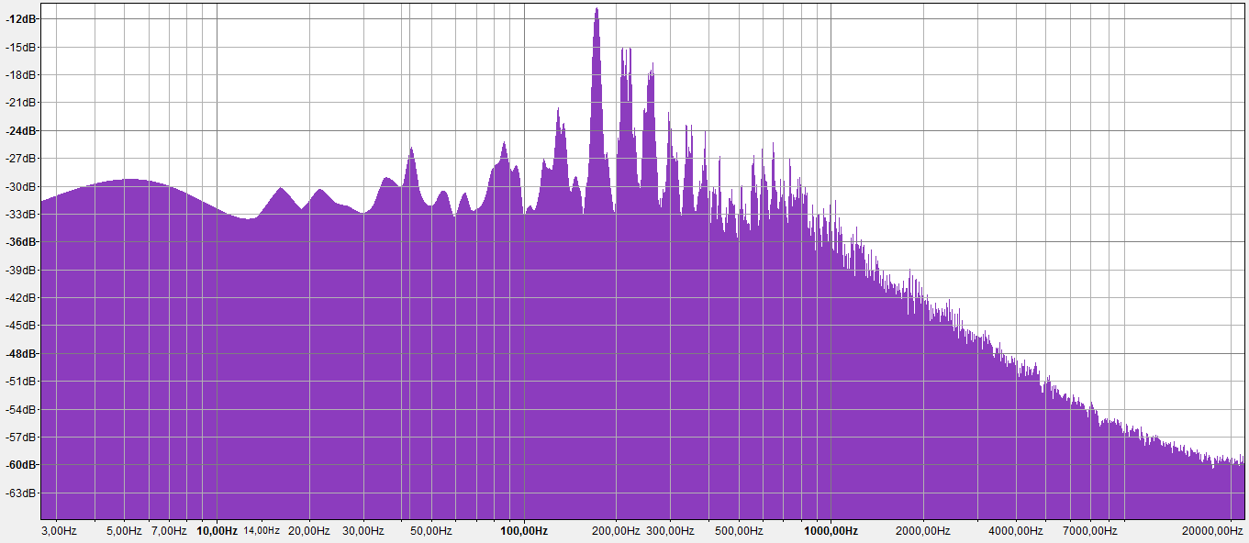
częstotliwość (Hz)
natężenie (dB)

Rysunek 39. Widmo częstotliwościowo-amplitudowe pliku klarnetfdurmoll.wav
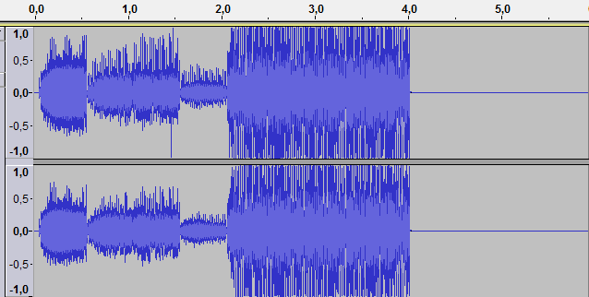
Rysunek 40. Spektrum amplitudowo-czasowe pliku klarnetfdurmoll.wav

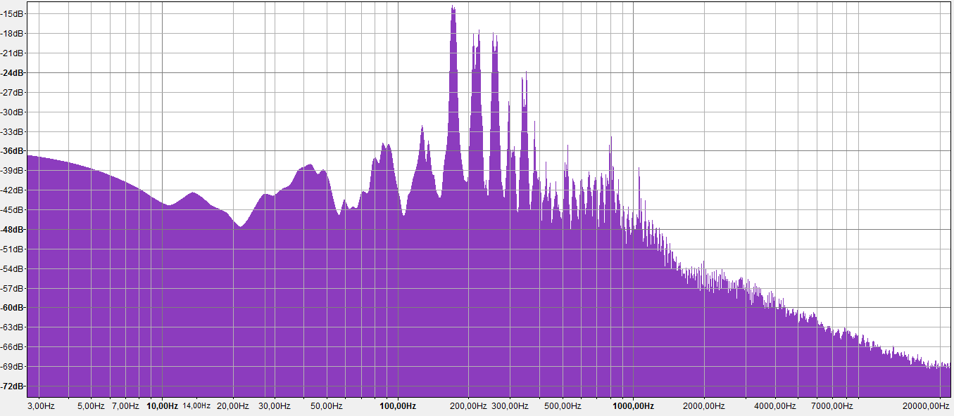
częstotliwość (Hz)
natężenie (dB)

Rysunek 41. Widmo częstotliwościowo-amplitudowe pliku klarnetfmolldur.wav
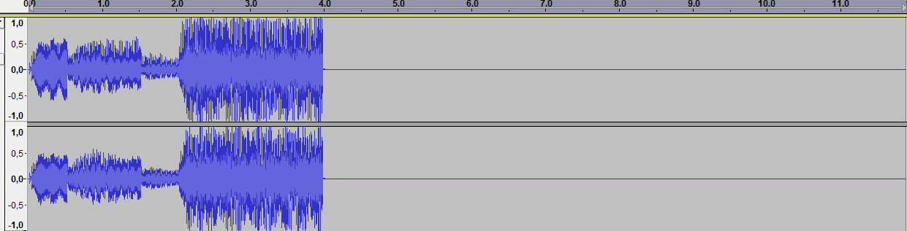
Rysunek 42. Spektrum amplitudowo-czasowe pliku klarnetfmolldur.wav
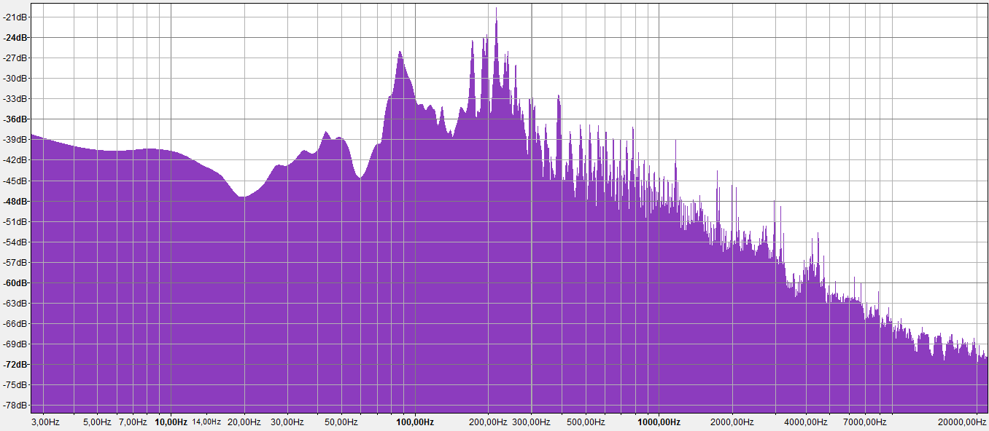
częstotliwość (Hz)
natężenie (dB)

Rysunek 43. Widmo częstotliwościowo-amplitudowe pliku gitaragdurmoll.wav
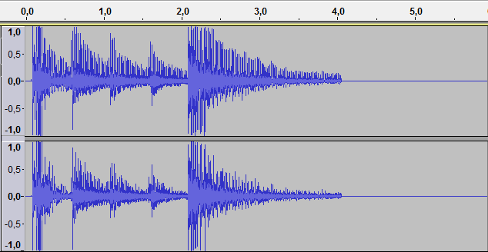
Rysunek 44. Spektrum amplitudowo-czasowe pliku gitaragdur.wav
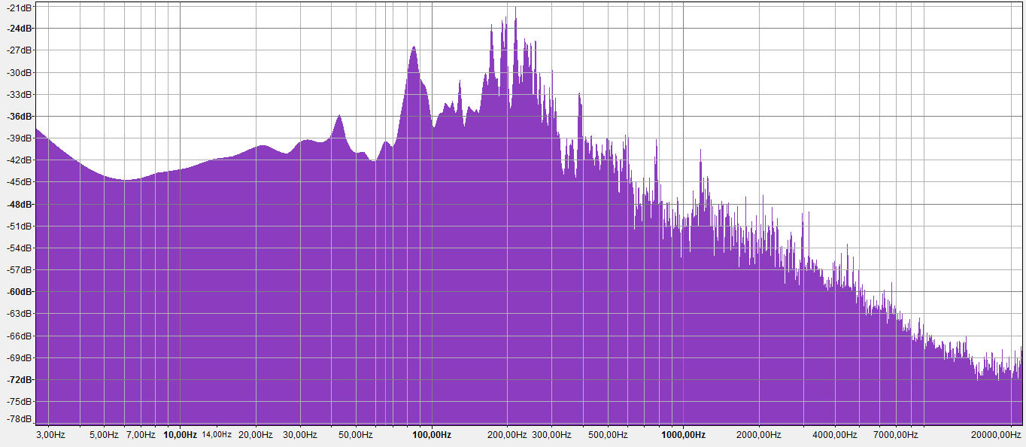
częstotliwość (Hz)
natężenie (dB)

Rysunek 45. Widmo częstotliwościowo-amplitudowe pliku gitaragmolldur.wav
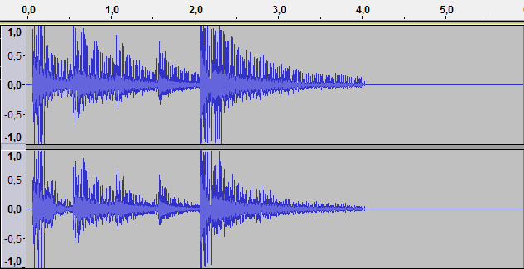
Rysunek 46. Spektrum amplitudowo-czasowe pliku gitaragmolldur.wav
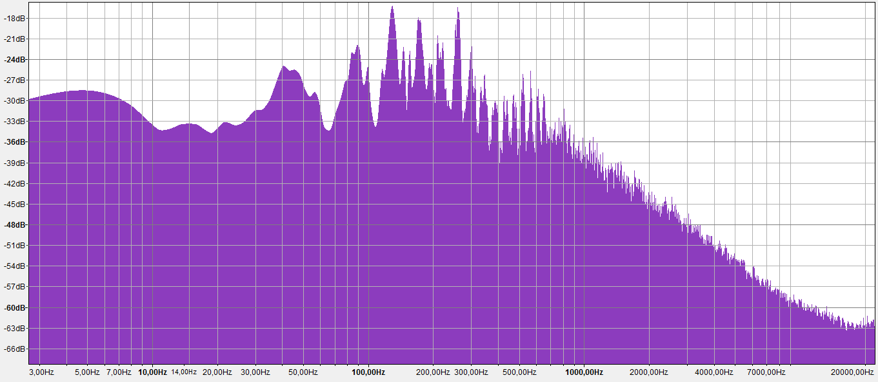
częstotliwość (Hz)
natężenie (dB)

Rysunek 47. Widmo częstotliwościowo-amplitudowe pliku kadencjacdurmoll.wav
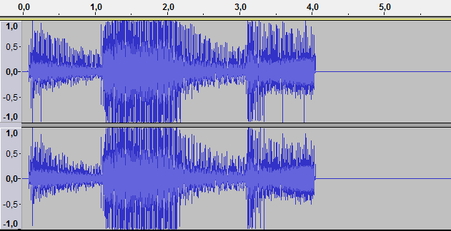
Rysunek 48. Spektrum amplitudowo-czasowe pliku kadencjacdurmoll.wav
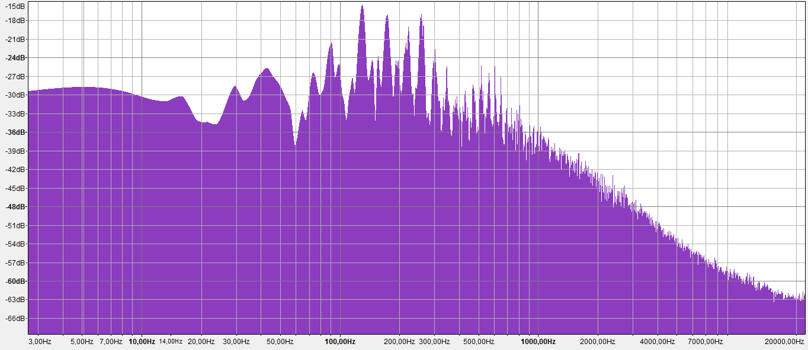
częstotliwość (Hz)
natężenie (dB)

Rysunek 49. Widmo częstotliwościowo-amplitudowe pliku kadencjacmolldur.wav
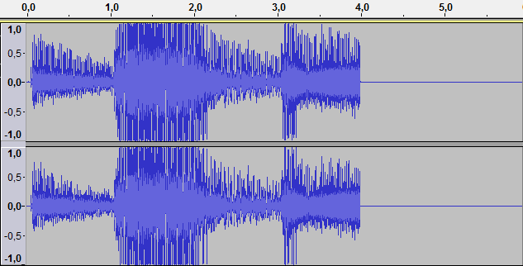
Rysunek 50. Spektrum amplitudowo-czasowe pliku kadencjacdur.wav
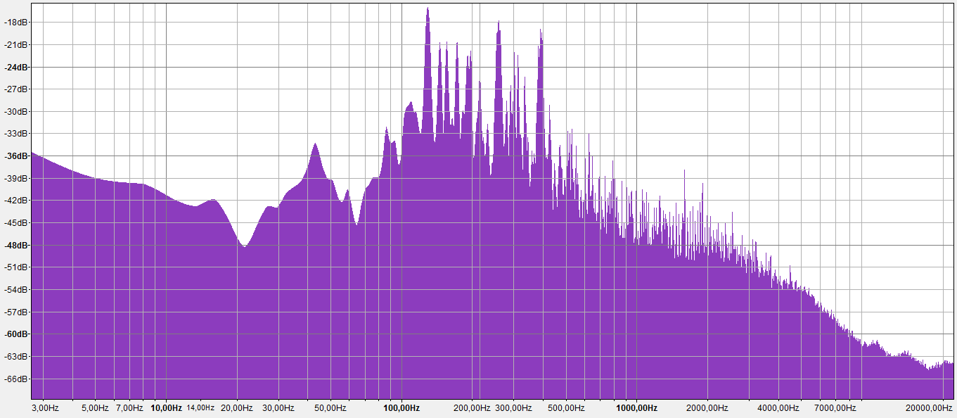
częstotliwość (Hz)
natężenie (dB)

Rysunek 51. Widmo częstotliwościowo-amplitudowe pliku pianoprzewrotydurmoll.wav
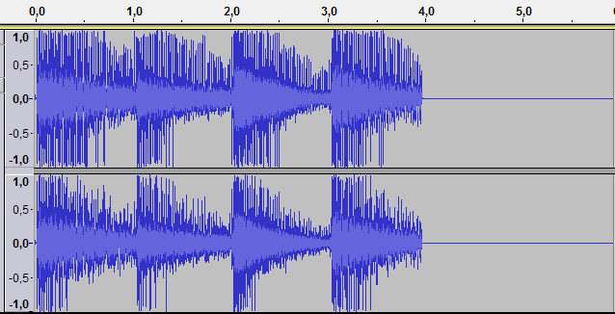
Rysunek 52. Spektrum amplitudowo-czasowe pliku pianoprzewrotydurmoll.wav
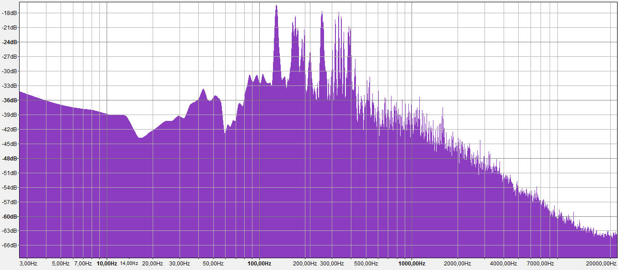
częstotliwość (Hz)
natężenie (dB)

Rysunek 53. Widmo częstotliwościowo-amplitudowe pliku pianoprzewrotymolldur.wav
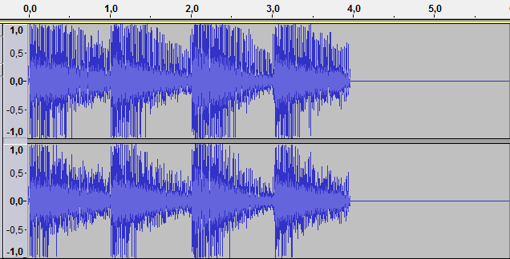
Rysunek 54. Spektrum amplitudowo-czasowe pliku pianoprzewrotymolldur.wav
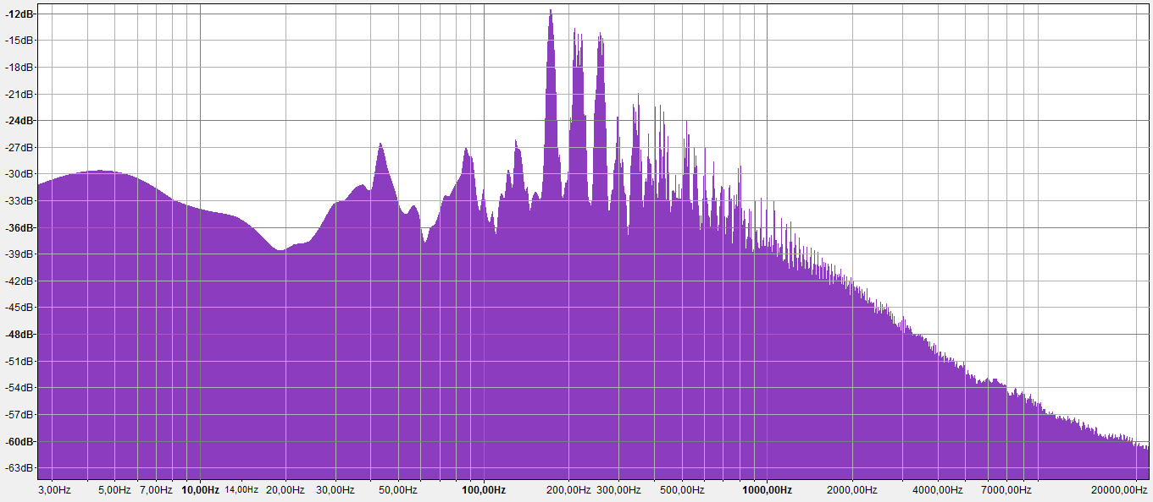
częstotliwość (Hz)
natężenie (dB)

Rysunek 55. Widmo częstotliwościowo-amplitudowe pliku klarnetprzewrotydurmoll.wav
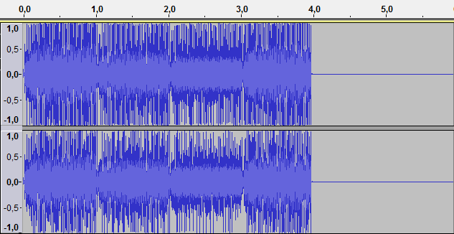
Rysunek 56. Spektrum amplitudowo-czasowe pliku klarnetprzewrotydurmoll.wav
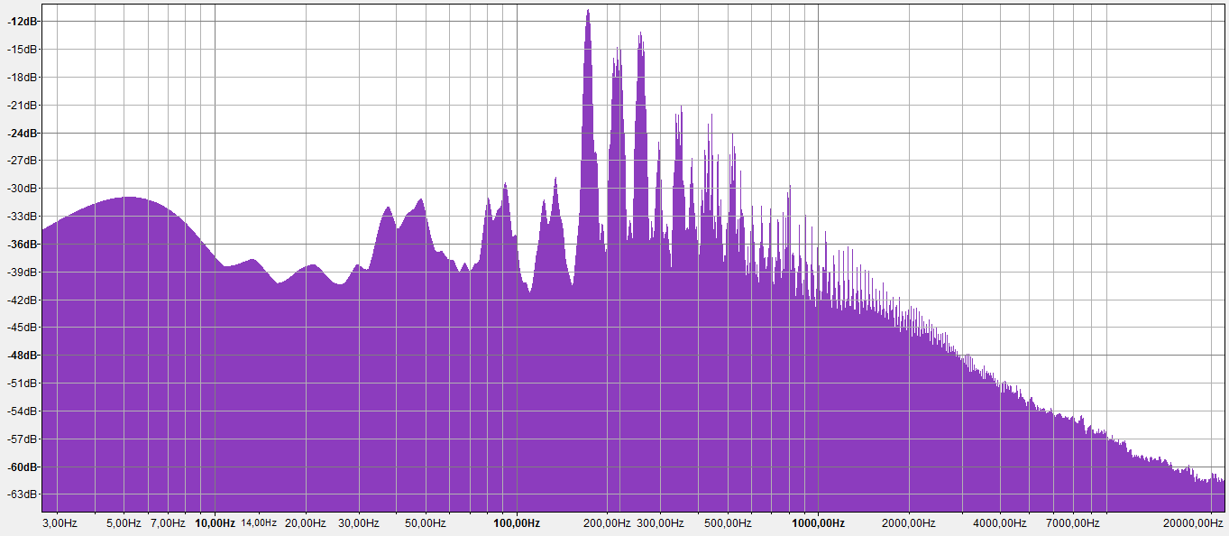
częstotliwość (Hz)
natężenie (dB)

Rysunek 57. Widmo częstotliwościowo-amplitudowe pliku klarnetprzewrotymolldur.wav
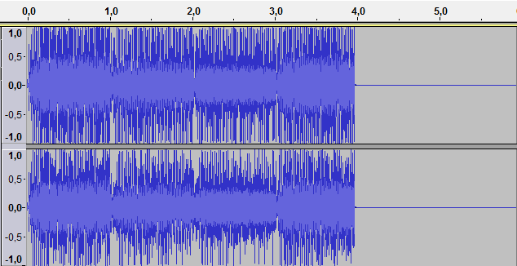
Rysunek 58. Spektrum amplitudowo-czasowe pliku klarnetprzewrotymolldur.wav

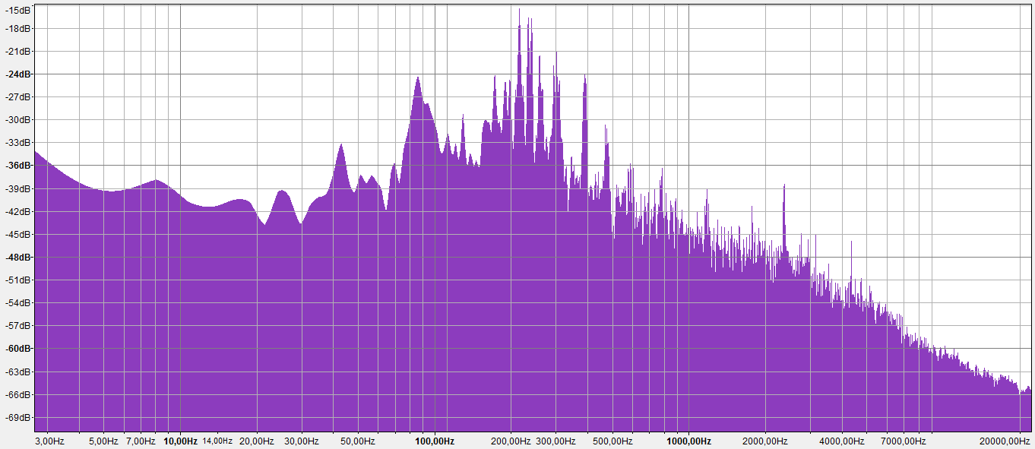
częstotliwość (Hz)
natężenie (dB)

Rysunek 59. Widmo częstotliwościowo-amplitudowe pliku gitaraprzewrotydurmoll .wav
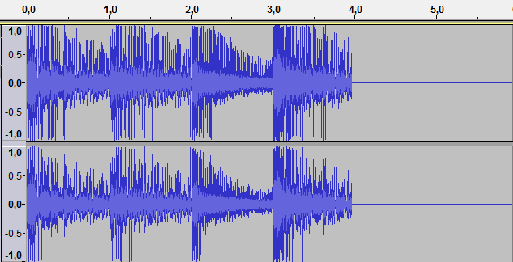
Rysunek 60. Spektrum amplitudowo-czasowe pliku gitaraprzewrotydurmoll.wav
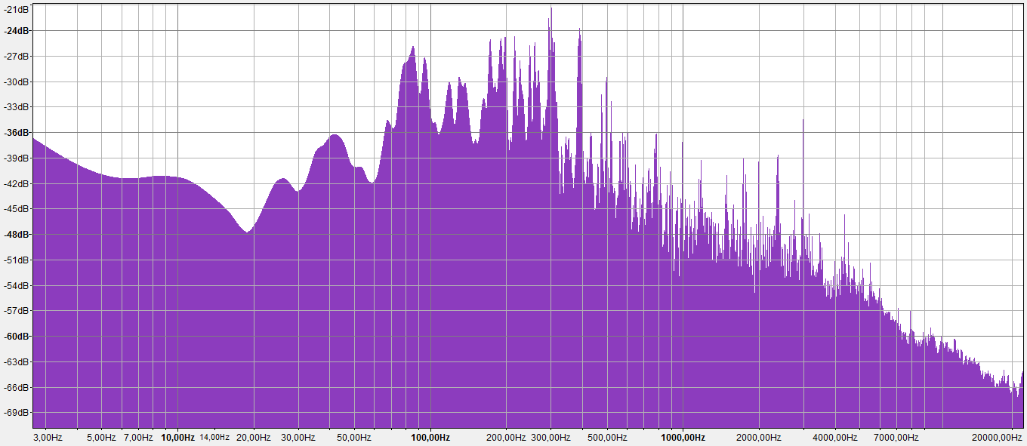
częstotliwość (Hz)
natężenie (dB)

Rysunek 61. Widmo częstotliwościowo-amplitudowe pliku gitaraprzewrotymolldur.wav
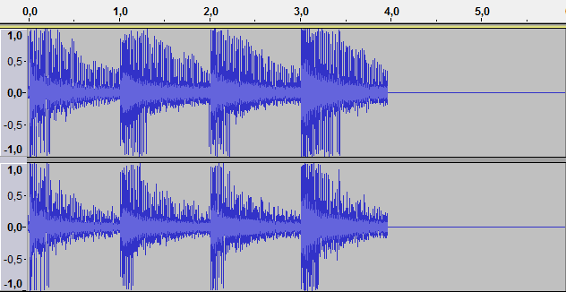
Rysunek 6217. Spektrum amplitudowo-czasowe pliku gitaraprzewrotymolldur.wav

4.5. Porównanie danych wejściowych z wynikami i interpretacja

Tabela 3. porównanie dźwięków o najwyższych częstotliwościach plików docelowego i wynikowego akordu C-dur
Nazwa pliku | pianocdur.wav
Częstotliwość (Hz) | Natężenie (dB) | Nazwa dźwięku
131 | -15,4 | C
165 | -15,7 | E
197 | -20,2 | G
263 | -15,4 | C
331 | -23,1 | E
394 | -23,6 | G
527 | -27,5 | C
Nazwa pliku | pianocmolldur.wav
Częstotliwość (Hz) | Natężenie (dB) | Nazwa dźwięku
130 | -16,6 | C
156 | -26,3 | Es
166 | -23,2 | E
172 | -19,7 | F
196 | -24,7 | G
258 | -17,5 | C
301 | -24,9 | D

Porównując pierwszy wygenerowany na potrzeby badań plik z wynikiem transpozycji drugiego pliku można zauważyć, że mimo przekształcenia akordu molowego na durowy, dźwięk "Es" określający charakter akordu c-moll pozostał w pliku wynikowym. Powoduje to fakt, iż w plikach wejściowych akord odtwarzany jest najpierw melodycznie, później - harmonicznie. Algorytm nie jest w stanie rozpoznać akordu odtwarzanego melodycznie, ponieważ w danym interwale czasowym występuje tylko jeden dźwięk, a na podstawie tylko jednego dźwięku nie ma możliwości, określenia ani charakteru akordu, ani nawet nazwy.
Ponadto w tabeli dźwięków o najwyższym natężeniu pojawiły się dźwięki nie należące do akordu oraz zniknęły dwa dźwięki należące do akordu o najwyższej częstotliwości. Może to być spowodowane tym, że dźwięki akordowe z pliku wejściowego miały graniczne wartości częstotliwości swoich wysokości, natomiast po zastosowaniu algorytmu wartości zmieniły się na graniczne wartości dźwięków sąsiednich.
Na podstawie analizy wykresów widma i spektrum oraz analizy słuchowej można zauważyć, że plik wynikowy znacznie stracił na jakości, pojawiły się trzaski, które widać na wykresie spektrum (amplitudy o znacznym wychyleniu i krótkim czasie). Jest to spowodowane podziałem strumienia wejściowego pliku, czego wymaga algorytm FFT. Wada ta skutkuje tym, że każdy plik wynikowy będzie zdecydowanie gorszej jakości od pliku wejściowego.

Tabela 4. porównanie dźwięków o najwyższych częstotliwościach plików docelowego i wynikowego akordu c-moll
Nazwa pliku | pianocmoll.wav
Częstotliwość (Hz) | Natężenie (dB) | Nazwa dźwięku
131 | -15,5 | C
156 | -17,4 | Es
197 | -20,8 | G
263 | -15,9 | C
313 | -18,4 | Es
394 | -24,0 | G
527 | -28,0 | C
Nazwa pliku | pianocdurmoll.wav
Częstotliwość (Hz) | Natężenie (dB) | Nazwa dźwięku
129 | -16,8 | C
155 | -23,4 | Es
172 | -21,1 | F
259 | -17,9 | C
301 | -24,3 | D
313 | -24,9 | Es
333 | -26,5 | E

Analizując drugi plik wejściowy oraz plik wynikowy wygenerowany na podstawie pierwszego pliku wejściowego można dojść do podobnych wniosków jak w przypadku poprzednim. Akordu odtwarzanego melodycznie nie udało się przetransponować, natomiast w akordzie granym harmonicznie można zauważyć charakterystykę molową, o czym świadczą natężenia dźwięków Es, których wartości są wyższe niż wartości dźwięku E. Również jak w pierwszym przypadku pojawiły się dźwięki spoza akordu - dźwięk "D" oraz dźwięk "F".

Tabela 5. porównanie dźwięków o najwyższych częstotliwościach plików docelowego i wynikowego akordu F-dur
Nazwa pliku | klarnetfdur.wav
Częstotliwość (Hz) | Natężenie (dB) | Nazwa dźwięku
175 | -7,7 | F
221 | -10,1 | A
263 | -11,1 | C
351 | -15,2 | F
525 | -27,7 | C
663 | -37,7 | E
790 | -22,9 | G
Nazwa pliku | klarnetfmolldur.wav
Częstotliwość (Hz) | Natężenie (dB) | Nazwa dźwięku
174 | -13,5 | F
209 | -17,1 | As
221 | -17,4 | A
253 | -17,6 | H
263 | -17,4 | C
337 | -24,2 | E
351 | -22,2 | F

Analizując widmo pliku wejściowego zawierającego akord F-dur grany przez klarnet oraz tabelę z dźwiękami o największej amplitudzie, można zauważyć, że oprócz dźwięków należących do tego akordu widać również dźwięki za pomocą których można skonstruować akord C-dur. Są one jednak niesłyszalne. Porównując plik wynikowy przetransponowanego akordu f-moll do pliku wejściowego przed transpozycją widać, że dźwięki te zniknęły z tabeli dźwięków o największej amplitudzie. Ponadto w pliku wynikowym pojawił się dźwięk "A", który jest tercją F-dur, czyli dźwiękiem charakterystycznym dla tego akordu. Ma on jednak mniejszą wartość natężenia od dźwięku "As" (tercji f-moll).

Tabela 6. . porównanie dźwięków o najwyższych częstotliwościach plików docelowego i wynikowego akordu f-moll
Nazwa pliku | klarnetfmoll.wav
Częstotliwość (Hz) | Natężenie (dB) | Nazwa dźwięku
175 | -7,8 | F
209 | -7,8 | As
263 | -11,1 | C
351 | -15,3 | F
525 | -27,7 | C
626 | -37,8 | Es
790 | -22,8 | G
Nazwa pliku | klarnetfdurmoll.wav
Częstotliwość (Hz) | Natężenie (dB) | Nazwa dźwięku
129 | -21,2 | C
173 | -10,8 | F
209 | -14,7 | As
222 | -14,9 | A
263 | -15,5 | C
295 | -21,2 | D
351 | -22,0 | F

W dwóch kolejnych porównywanych plikach dotyczących akordu f-moll widać, że w pliku wynikowym (w zestawieniu do pliku wejściowego przedstawionego w tabeli poprzedniej) w tabeli dźwięków o największym natężeniu pojawił się dźwięk C, ponadto można zauważyć dźwięk "As" charakterystyczny dla akordu f-moll, którego wartość natężenia jest nieznacznie większa od wartości natężenia dźwięku "A", który jest charakterystyczny dla akordu F-dur.

Tabela 7. porównanie dźwięków o najwyższych częstotliwościach plików docelowego i wynikowego akordu G-dur
Nazwa pliku | gitaragdur.wav
Częstotliwość (Hz) | Natężenie (dB) | Nazwa dźwięku
197 | -14,9 | G
247 | -17,7 | H
294 | -24,6 | D
392 | -25,9 | G
494 | -34,9 | H
588 | -30,5 | D
783 | -30,2 | G
Nazwa pliku | gitaragmolldur.wav
Częstotliwość (Hz) | Natężenie (dB) | Nazwa dźwięku
172 | -23,4 | F
190 | -22,1 | Fis
197 | -22,5 | G
215 | -20,9 | A
239 | -25,6 | B
247 | -25,1 | H
258 | -24,4 | C

Kolejne pliki dotyczyły dźwięków gitary i akordu G-dur. W odniesieniu do danych wjeściowych (gitaragmoll.wav), na podstawie analizy tabel z dźwiękami o największych wartościach natężenia można zauważyć, że, w pliku wyjściowym pojawiły się dźwięki spoza akordu oraz zniknęły dźwięki akordowe o wartościach częstotliwości większych od 260. Może to być spowodowane błędnym rozpoznaniem akordu przez algorytm, co mogło skutkować wygenerowaniem błędnych wyników.

Tabela 8. porównanie dźwięków o najwyższych częstotliwościach plików docelowego i wynikowego akordu g-moll
Nazwa pliku | gitaragmoll.wav
Częstotliwość (Hz) | Natężenie (dB) | Nazwa dźwięku
197 | -17,4 | G
234 | -17,5 | B
294 | -27,0 | D
392 | -28,3 | G
467 | -41,3 | B
588 | -32,9 | D
783 | -32,5 | G
Nazwa pliku | gitaragdurmoll.wav
Częstotliwość (Hz) | Natężenie (dB) | Nazwa dźwięku
172 | -24,1 | F
197 | -23,6 | G
215 | -19,4 | A
239 | -25,7 | B
258 | -27,1 | C
301 | -29,9 | D
387 | -32,1 | G

Z tabeli dźwięków o największym natężeniu pliku wynikowego zawierającego akord g-moll również zniknęły dźwięki o najwyższych wartościach częstotliwości(powyżej 400), jednak dźwięków spoza akordu jest mniej, oraz zniknął dźwięk H, charakterystyczny dla akordu G-dur, dzięki czemu można wnioskować, że w tym przypadku algorytm działał skuteczniej.

Tabela 9. porównanie dźwięków o najwyższych częstotliwościach plików docelowego i wynikowego kadencji C-dur
Nazwa pliku | kadencjacdur.wav
Częstotliwość (Hz) | Natężenie (dB) | Nazwa dźwięku
123 | -21,7 | H
132 | -11,3 | C
146 | -20,1 | D
165 | -23,6 | E
175 | -12,0 | F
196 | -21,0 | G
221 | -14,2 | A
247 | -29,9 | H
263 | -12,5 | C
Nazwa pliku | kadencjacmolldur.wav
Częstotliwość (Hz) | Natężenie (dB) | Nazwa dźwięku
90 | -20,7 | Fis
129 | -15,5 | C
145 | -24,4 | D
155 | -23,6 | Es
173 | -17,1 | F
196 | -24,0 | G
221 | -19,0 | A
257 | -16,0 | C
301 | -22,5 | D

Analiza wyników dotyczących dźwięków kadencji jest nieco trudniejsza z racji tego, że na widmie występują dźwięki wszystkich trzech akordów triady harmonicznej. Niemniej, na podstawie analizy tabeli dźwięków o największym natężeniu oraz na podstawie analizy słuchowej można twierdzić, że w pliku wynikowym występują dźwięki należące do akordów docelowych.

Tabela 10. porównanie dźwięków o najwyższych częstotliwościach plików docelowego i wynikowego kadencji c-moll
Nazwa pliku | kadencjacmoll.wav
Częstotliwość (Hz) | Natężenie (dB) | Nazwa dźwięku
123 | -21,1 | H
132 | -11,1 | C
146 | -19,9 | D
156 | -23,3 | Es
175 | -11,8 | F
196 | -20,5 | G
209 | -12,4 | As
247 | -29,4 | H
263 | -11,3 | C
Nazwa pliku | kadencjacdurmoll.wav
Częstotliwość (Hz) | Natężenie (dB) | Nazwa dźwięku
129 | -16,3 | C
145 | -22,2 | D
155 | -22,2 | Es
170 | -18,0 | F
196 | -24,2 | G
209 | -20,1 | As
221 | -21,6 | A
253 | -18,4 | H
259 | -16,5 | C

Podobne wnioski można wyciągnąć analizując pliki "kadencjacmoll.wav" i "kadencjacdurmoll.wav" wartości z powyższej tabeli - pomimo niektórych dźwięków nienależących do akordów należących do kadencji c-moll, pojawiających się w pliku wynikowym, można twierdzić, że w tym przypadku algorytm zadziałał skutecznie.
Tabela 11. porównanie dźwięków o najwyższych częstotliwościach plików docelowego i wynikowego przewrotów akordu C-dur
Nazwa pliku | pianoprzewrotydur.wav
Częstotliwość (Hz) | Natężenie (dB) | Nazwa dźwięku
131 | -15,6 | C
165 | -14,3 | E
197 | -17,3 | G
263 | -14,2 | C
331 | -12,1 | E
394 | -14,9 | G
527 | -24,7 | C
Nazwa pliku | pianoprzewrotymolldur.wav
Częstotliwość (Hz) | Natężenie (dB) | Nazwa dźwięku
129 | -16,3 | C
165 | -19,8 | E
172 | -17,7 | F
197 | -21,5 | G
257 | -17,2 | C
315 | -18,8 | Es
331 | -17,1 | E
344 | -17,5 | F
387 | -18,2 | G

Kolejne pliki dźwiękowe zawierały akordy odtwarzane w przewrotach : w pozycji zasadniczej (w podstawie posiada prymę), w pierwszym przewrocie (w podstawie posiada tercję) oraz w drugim przewrocie (w podstawie posiada kwintę). Na podstawie analizy powyższej tabeli, w pliku wynikowym można zauważyć dźwięki nienależące do akordu (dźwięki "F"), oraz pozostałości po akordzie molowym (dźwięk "Es") z pliku wejściowego przed transpozycją.

Tabela 12. porównanie dźwięków o najwyższych częstotliwościach plików docelowego i wynikowego przewrotów akordu c-moll
Nazwa pliku | pianoprzewrotymoll.wav
Częstotliwość (Hz) | Natężenie (dB) | Nazwa dźwięku
131 | -15,8 | C
156 | -16,0 | Es
197 | -17,2 | G
263 | -14,1 | C
313 | -17,5 | Es
394 | -15,0 | G
527 | -24,7 | C
Nazwa pliku | pianoprzewrotydurmoll.wav
Częstotliwość (Hz) | Natężenie (dB) | Nazwa dźwięku
129 | -16,0 | C
145 | -20,8 | D
155 | -20,2 | Es
172 | -20,2 | F
196 | -21,7 | G
258 | -17,4 | C
301 | -22,1 | D
312 | -22,2 | Es
333 | -24,7 | E
388 | -18,2 | G

Na podstawie analizy powyższej tabeli można zauważyć, że transpozycja przewrotów akordu durowego na molowy przebiegła skuteczniej niż transpozycja odwrotna. Świadczyć o tym może wartość natężenia dźwięków "Es", które są zdecydowanie większe od wartości natężenia dźwięku "E".

Tabela 13. porównanie dźwięków o najwyższych częstotliwościach plików docelowego i wynikowego przewrotów akordu F-dur
Nazwa pliku | klarnetprzewrotydur.wav
Częstotliwość (Hz) | Natężenie (dB) | Nazwa dźwięku
175 | -8,9 | F
221 | -10,3 | A
263 | -9,3 | C
352 | -15,1 | F
442 | -16,4 | A
526 | -18,2 | C
790 | -20,5 | G
Nazwa pliku | klarnetprzewrotymolldur.wav
Częstotliwość (Hz) | Natężenie (dB) | Nazwa dźwięku
172 | -10,7 | F
209 | -15,5 | As
215 | -14,6 | A
253 | -13,5 | H
257 | -12,2 | C
351 | -19,0 | F
442 | -21,2 | A

Porównując wartości najgłośniejszych dźwięków pliku "karnetprzewrotymolldur.wav" oraz pliku "klarnetprzewrotymoll.wav" na podstawie którego wygenerowany został plik wyjściowy można zauważyć spadek natężenia tych dźwięków. Poza tym, podobnie jak w plikach dotyczących dźwięków klarnetu opisywanych wcześniej, w tabeli danych wejściowych pojawiają się dźwięki z akordu C-dur, natomiast w tabeli danych wyjściowych tych dźwięków już nie ma.

Tabela 14. porównanie dźwięków o najwyższych częstotliwościach plików docelowego i wynikowego przewrotów akordu f-moll
Nazwa pliku | klarnetprzewrotymoll.wav
Częstotliwość (Hz) | Natężenie (dB) | Nazwa dźwięku
175 | -8,9 | F
209 | -7,7 | As
263 | -9,3 | C
352 | -15,1 | F
418 | -15,6 | As
526 | -18,1 | C
790 | -20,5 | G
Nazwa pliku | klarnetprzewrotydurmoll.wav
Częstotliwość (Hz) | Natężenie (dB) | Nazwa dźwięku
172 | -11,5 | F
209 | -12,9 | As
222 | -13,9 | A
253 | -14,6 | H
257 | -13,2 | C
351 | -18,8 | F
417 | -21,1 | As

Analizując powyższą tabelę oraz wykresy dotyczące plików z powyższej tabeli można dojść do podobnych wniosków jak w przypadku poprzednim. Dźwięki o częstotliwościach większych od 420 zniknęły, pojawiły się dźwięki z akordu docelowego, jednak tercja akordu durowego ciągle jest słyszalna.

Tabela 15. porównanie dźwięków o najwyższych częstotliwościach plików docelowego i wynikowego przewrotów akordu G-dur
Nazwa pliku | gitaraprzewrotydur.wav
Częstotliwość (Hz) | Natężenie (dB) | Nazwa dźwięku
95 | -22,2 | Ges
120 | -29,5 | B
147 | -39,6 | D
197 | -18,8 | G
247 | -20,7 | H
294 | -17,6 | D
392 | -19,9 | G
Nazwa pliku | gitaraprzewrotymolldur.wav
Częstotliwość (Hz) | Natężenie (dB) | Nazwa dźwięku
85 | -25,3 | F
172 | -24,7 | F
190 | -24,2 | Fis
198 | -24,7 | G
215 | -24,6 | A
247 | -25,3 | H
258 | -24,4 | C
301 | -21,2 | D
388 | -23,7 | G
495 | -28,4 | H

W tabeli wynikowej pliku wynikowego po transpozycji pliku "gitaraprzewrotymoll.wav" pojawiło się zdecydowanie więcej dźwięków o dużych wartościach natężenia. Ponadto wiele z tych dźwięków nie należy do akordu G-dur, na podstawie czego można wyciągnąć wniosek, że w tym przypadku algorytm nie zadziałał poprawnie.

Tabela 16. porównanie dźwięków o najwyższych częstotliwościach plików docelowego i wynikowego przewrotów akordu g-moll
Nazwa pliku | gitaraprzewrotymoll.wav
Częstotliwość (Hz) | Natężenie (dB) | Nazwa dźwięku
94 | -23,6 | Ges
198 | -18,8 | G
233 | -11,3 | B
294 | -17,9 | D
392 | -20,0 | G
466 | -26,0 | B
587 | -29,4 | D
Nazwa pliku | gitaraprzewrotydurmoll.wav
Częstotliwość (Hz) | Natężenie (dB) | Nazwa dźwięku
86 | -24,3 | F
172 | -23,6 | F
190 | -25,0 | Fis
197 | -24,7 | G
215 | -15,3 | A
233 | -15,3 | B
240 | -16,7 | H
258 | -20,4 | C
301 | -20,8 | D
388 | -24,0 | G

Ostatnimi porównywanymi wartościami są wartości przewrotów akordu g-moll. Podobnie jak w poprzednim przypadku, wartości wynikowych w tabeli dźwięków o największym natężeniu pliku wyjściowego jest zdecydowanie więcej od tabeli pliku wejściowego, poza tym dźwięki te w znacznej mierze nie należą do tego akordu, więc również w tym przypadku algorytm nie zadziałał poprawnie.

4.6. Porównanie wybranych wyników algorytmu z wynikami otrzymanymi z programu Melodyne
natężenie (dB)
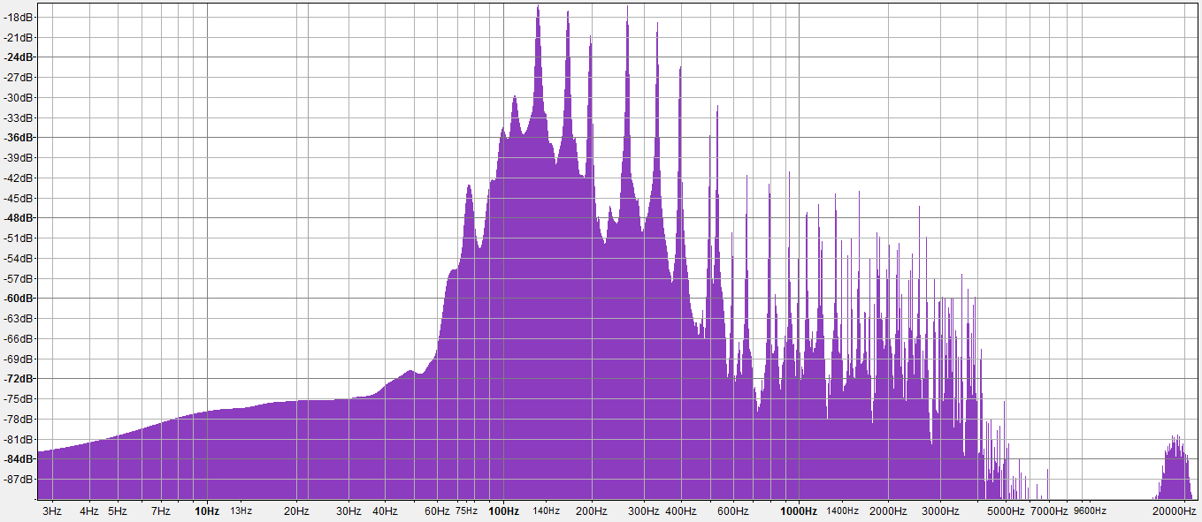
częstotliwość(Hz)

Rysunek 63. Widmo częstotliwościowo-amplitudowe pliku pianocmolldur-melodyne.wav
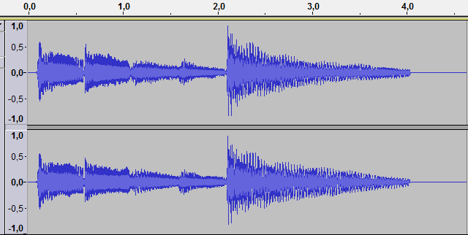
Rysunek 66. Spektrum amplitudowo-czasowe pliku pianocdurmoll-melodyne.wav

Tabela 17 . porównanie dźwięków o najwyższych częstotliwościach danych wejściowych, algorytmu stworzonego w ramach pracy i plików wygenerowanych w narzędziu Melodyne akordu C-dur
Nazwa pliku | pianocdur.wav
Częstotliwość (Hz) | Natężenie (dB) | Nazwa dźwięku
131 | -15,4 | C
165 | -15,7 | E
197 | -20,2 | G
263 | -15,4 | C
331 | -23,1 | E
394 | -23,6 | G
527 | -27,5 | C
Nazwa pliku | Pianocmolldur-melodyne.wav
Częstotliwość (Hz) | Natężenie (dB) | Nazwa dźwięku
131 | -15,6 | C
165 | -16,9 | E
197 | -20,8 | G
263 | -15,9 | C
331 | -18,3 | E
394 | -24,0 | G
527 | -27,5 | C
Nazwa pliku | pianocmolldur.wav
Częstotliwość (Hz) | Natężenie (dB) | Nazwa dźwięku
130 | -16,6 | C
156 | -26,3 | Es
166 | -23,2 | E
172 | -19,7 | F
196 | -24,7 | G
258 | -17,5 | C
301 | -24,9 | D

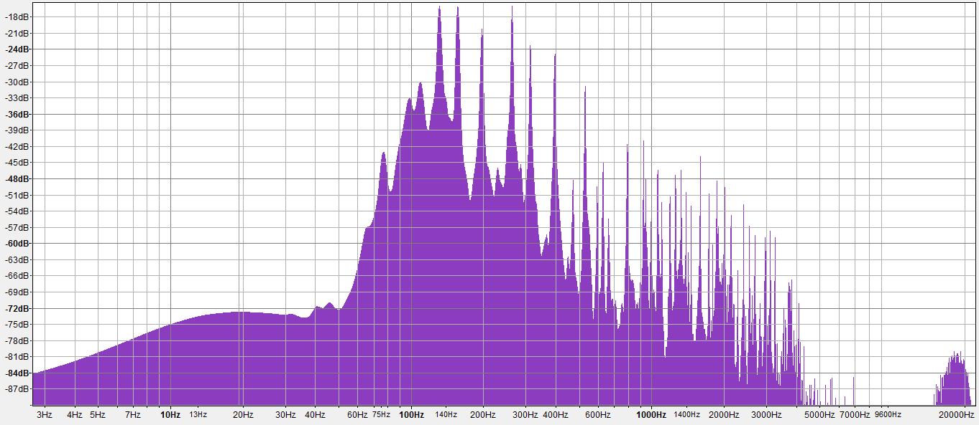
natężenie (dB)
częstotliwość(Hz)

Rysunek 65. Widmo częstotliwościowo-amplitudowe pliku pianocdurmoll-melodyne.wav
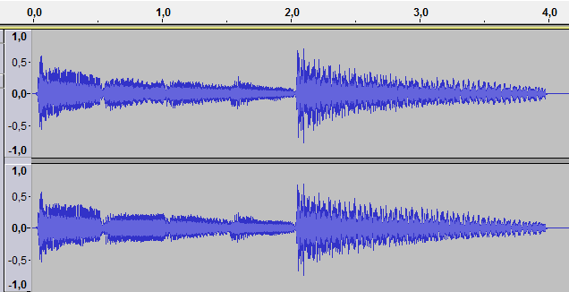
Rysunek 66. Spektrum amplitudowo-czasowe pliku pianocdurmoll-melodyne.wav
Tabela 18. porównanie dźwięków o najwyższych częstotliwościach danych wejściowych, algorytmu stworzonego w ramach pracy i plików wygenerowanych w narzędziu Melodyne akordu c-moll
Nazwa pliku | pianocmoll.wav
Częstotliwość (Hz) | Natężenie (dB) | Nazwa dźwięku
131 | -15,5 | C
156 | -17,4 | Es
197 | -20,8 | G
263 | -15,9 | C
313 | -18,4 | Es
394 | -24,0 | G
527 | -28,0 | C
Nazwa pliku | pianocdurmoll-melodyne.wav
Częstotliwość (Hz) | Natężenie (dB) | Nazwa dźwięku
131 | -15,5 | C
156 | -15,9 | Es
197 | -20,2 | G
263 | -15,3 | C
313 | -22,7 | Es
394 | -23,6 | G
527 | -27,5 | C
Nazwa pliku | pianocdurmoll.wav
Częstotliwość (Hz) | Natężenie (dB) | Nazwa dźwięku
129 | -16,8 | C
155 | -23,4 | Es
172 | -21,1 | F
259 | -17,9 | C
301 | -24,3 | D
313 | -24,9 | Es
333 | -26,5 | E

Porównując pliki wejściowe, pliki wynikowe algorytmu oraz pliki wynikowe programu Melodyne, można zauważyć, że program Melodyne ma wyniki bardzo zbliżone do danych wejściowych, jedynymi rozbieżnościami są niewielkie różnice między wartościami natężeń najgłośniejszych dźwięków. Ponadto w porównaniu do algorytmu stworzonego w ramach pracy, pliki wynikowe programu Melodyne nie straciły na jakości. W obu przypadkach program firmy Celemony Software GmbH zadziałał zdecydowanie skuteczniej.

4.7. Wnioski

Na podstawie analizy widm oraz spektrogramów plików wejściowych i wynikowych, a także tabel zawierających dźwięki o największych wartościach natężenia plików wejściowych i wynikowych można wyciągnąć następujące wnioski:
- algorytm dokonuje transpozycji skal durowych w molowe i odwrotnie dla akordów zbudowanych harmonicznie, przy transpozycji pojawiają się jednak dźwięki nienależące do danego akordu,
- algorytm nie jest w stanie dokonać transpozycji akordów melodycznych, ponieważ w przypadku takich akordów w każdym oknie można wyróżnić tylko jeden główny dźwięk, na podstawie którego nie można określić nie tylko charakteru akordu, ale nawet jego nazwy,
- w plikach wynikowych słyszalne są wyraźne zniekształcenia widoczne na wykresach spektrum amplitudowo-czasowego, co może być spowodowane rozbijaniem wejściowej tablicy wartości napięcia na mniejsze fragmenty dotyczące danych interwałów czasowych, oraz dokonywania przekształcenia algorytmem Szybkiej Transformacji Fouriera na mniejszych tablicach, nie na całej tablicy wejściowej,
- pliki wynikowe mają większy rozmiar i są dłuższe - spowodowane jest to wymaganiami algorytmu Szybkiej Transformaty Fouriera, który do prawidłowego działania potrzebuje liczby próbek będącej potęgą liczby 2, a więc wymagane było powiększenie wejściowych danych o puste wartości, aby spełnić wymagania algorytmu odnośnie danych wejściowych,
- algorytm stworzony na potrzeby badań działa w części przypadków prawidłowo, jednak wymaga poprawek, aby usunąć zakłócenia oraz poprawić transpozycję akordów melodycznych i części akordów harmonicznych - usunąć dźwięki nienależące do akordu,
- wyniki otrzymane na podstawie testowania algorytmu stworzonego na potrzeby badań pozwalają twierdzić, że zaimplementowany algorytm zaproponowany w ramach pracy będzie działał prawidłowo.
- porównując wyniki stworzonego algorytmu z wynikami otrzymanymi za pomocą programu Melodyne można zauważyć, że program firmy Celemony Software GmbH działa zdecydowanie skuteczniej, jednak biorąc pod uwagę fakt, że narzędzie Melodyne jest rozwiązaniem komercyjnym, stworzony algorytm, po zastosowaniu poprawek może zostać wykorzystany jako narzędzie darmowe.

5. Podsumowanie

Celem pracy było stworzenie prototypu aplikacji pozwalającej na dokonywanie zmian harmonicznych w plikach dźwiękowych, a w szczególności wspomaganie i automatyzowanie transpozycji dur-moll.
W ramach pracy został zaproponowany algorytm, który ma być konkurencyjny dla jedynego istniejącego do tej pory rozwiązania : Direct Note Access - wtyczki dla programu Melodyne stworzonego przez firmę Celemony Software GmbH. Zaproponowane rozwiązanie oparte jest o Szybką Transformacje Fouriera, algorytm genetyczny i dane o transjentach i składowych harmonicznych instrumentów.
Na podstawie zaproponowanego algorytmu na potrzeby badań stworzony został prototyp jednego z modułów algorytmu - dokonywanie transpozycji akordów durowych na molowe i odwrotnie. Na podstawie zebranych wyników można wyciągnąć wniosek, że algorytm działa poprawnie dla akordów harmonicznych, mimo pewnych niedoskonałości, jakimi są powstałe szumy, pojawienie się dźwięków nienależących do akordu oraz zwiększony czas trwania pliku wyjściowego. Algorytm nie jest w stanie poradzić sobie z akordami melodycznymi.
Zniekształcenia powstały prawdopodobnie przez podzielenie wejściowej tablicy wartości napięcia na mniejsze fragmenty dotyczące danych interwałów czasowych, oraz dokonywania przekształcenia algorytmem Szybkiej Transformacji Fouriera na mniejszych tablicach, nie na całej tablicy wejściowej, przez co mogła być zagubiona informacja o ciągłości pliku dźwiękowego.
Na podstawie otrzymanych wyników doszedłem do wniosku, iż niektóre kroki można było zrobić inaczej. Przykładem może być wyżej wymieniony problem podziału wejściowych danych i stosowania Szybkiej Transformacji Fouriera - prawdopodobnie lepszym rozwiązaniem mogłoby być zastosowanie tych kroków w odwrotnej kolejności. Jednak ogólna istota badanego zagadnienia została rozwiązana poprawnie.
W ramach rozwoju pracy można podjąć próbę implementacji algorytmu i stworzyć aplikację, która będzie oferować pełną funkcjonalność zaproponowanego rozwiązania i stanie się konkurencyjnym produktem dla produktu firmy Celemony Software GmbH.
Dzięki stworzonej pracy w znacznym stopniu zgłębiłem swoją wiedzę z zakresu przetwarzania i cyfrowej analizy dźwięku. Pozyskane wiadomości będą cenną wartością podczas realizacji swojego hobby jakim jest muzyka.

6. Bibliografia

- Ireneusz Owczarek, Fale cz 2, http://cmf.p.lodz.pl/iowczarek/materialy/fizyka/8fale2_new12i.pdf
- Franciszek Wesołowski, Zasady muzyki. Podręcznik do średnich szkół muzycznych. Kraków, Polskie Wydawnictwo Muzyczne, 1962
- Tomasz Tamborski, Przetwarzanie informacji część 2, wydawnictwo WSiP, 2012
- James'a Cooley, John'a Tuckey, An Algorithm for the machine computation of complex Fourier seriers, 1965
- Craig A. Lindley, Fast Fourier Transform (FFT) Code, http://thesongeditor.com/ref/FFT.java, 1999
- Jef Poskanzer, libfft.c - Fast Fourier Transform library, 1989
- Edward Ozimek, Dźwięk i jego percepcja : Aspekty fizyczne i psychoakustyczne, wydawnictwo PWN, 2002
- Zdzisław Szulżycki, Przetwarzanie Sygnałów, http://www.womgorz.edu.pl/files/file/doradztwo_metodyczne/przetwarzanie%20sygna%C5%82%C3%B3w.pdf
- Krzysztof Patan, Transformata Fouriera, http://main3.amu.edu.pl/~mcichon/wyklad7_ss.pdf
- Bjorn Roche, Frequency detection using the FFT (aka pitch tracking) With Source Code, http://blog.bjornroche.com/2012/07/frequency-detection-using-fft-aka-pitch.html, 2012
- John Valentino, Obtaining the Frequency Content of a Sampled Sound Using Java and the Discrete Fourier Transform, http://jvalentino.blogspot.com/2005/10/obtaining-frequency-content-of-sampled.html, 2005
- Melodyne Editor: Photoshop dla muzyków (recenzja), http://0db.pl/2013/01/08/nowe-bezplatne-lekcje-z-zakresu-obslugi-melodyne/, 2013
- Izofona, http://pl.wikipedia.org/wiki/Izofona
- Przetwarzanie sygnałów cyfrowych, materiały dydaktyczne AGH, http://www.dsp.agh.edu.pl/doku.php?id=pl:dydaktyka:przetwarzaniesygnalowcyfrowych#.U6iQ0Pl_sqw

7. Opis plików audio wykorzystywanych w pracy

Nazwa pliku | pianocdur.wav
Rozmiar | 718KB
Czas trwania | 4,168s
Częstotliwość próbkowania | 44100Hz
Głębia bitowa | 16Bit
Szybkość transmisji | 1411kb/s

Nazwa pliku | pianocmoll.wav
Rozmiar | 800KB
Czas trwania | 4,644s
Częstotliwość próbkowania | 44100Hz
Głębia bitowa | 16Bit
Szybkość transmisji | 1411kb/s

Nazwa pliku | klarnetfdur.wav
Rozmiar | 860KB
Czas trwania | 4,992s
Częstotliwość próbkowania | 44100Hz
Głębia bitowa | 16Bit
Szybkość transmisji | 1411kb/s

Nazwa pliku | klarnetfmoll.wav
Rozmiar | 860KB
Czas trwania | 4,992s
Częstotliwość próbkowania | 44100Hz
Głębia bitowa | 16Bit
Szybkość transmisji | 1411kb/s

Nazwa pliku | gitaragdur.wav
Rozmiar | 710KB
Czas trwania | 4,122s
Częstotliwość próbkowania | 44100Hz
Głębia bitowa | 16Bit
Szybkość transmisji | 1411kb/s

Nazwa pliku | gitaragmoll.wav
Rozmiar | 774KB
Czas trwania | 4,493s
Częstotliwość próbkowania | 44100Hz
Głębia bitowa | 16Bit
Szybkość transmisji | 1411kb/s

Nazwa pliku | kadencjacdur.wav
Rozmiar | 898KB
Czas trwania | 5,213s
Częstotliwość próbkowania | 44100Hz
Głębia bitowa | 16Bit
Szybkość transmisji | 1411kb/s

Nazwa pliku | kadencjacmoll.wav
Rozmiar | 988KB
Czas trwania | 5,735s
Częstotliwość próbkowania | 44100Hz
Głębia bitowa | 16Bit
Szybkość transmisji | 1411kb/s

Nazwa pliku | pianoprzewrotydur.wav
Rozmiar | 690KB
Czas trwania | 4,005s
Częstotliwość próbkowania | 44100Hz
Głębia bitowa | 16Bit
Szybkość transmisji | 1411kb/s

Nazwa pliku | pianoprzewrotymoll.wav
Rozmiar | 691KB
Czas trwania | 4,011s
Częstotliwość próbkowania | 44100Hz
Głębia bitowa | 16Bit
Szybkość transmisji | 1411kb/s

Nazwa pliku | klarnetprzewrotydur.wav
Rozmiar | 690KB
Czas trwania | 4,005s
Częstotliwość próbkowania | 44100Hz
Głębia bitowa | 16Bit
Szybkość transmisji | 1411kb/s

Nazwa pliku | klarnetprzewrotymoll.wav
Rozmiar | 688KB
Czas trwania | 3,994s
Częstotliwość próbkowania | 44100Hz
Głębia bitowa | 16Bit
Szybkość transmisji | 1411kb/s

Nazwa pliku | gitaraprzewrotydur.wav
Rozmiar | 690KB
Czas trwania | 4,005s
Częstotliwość próbkowania | 44100Hz
Głębia bitowa | 16Bit
Szybkość transmisji | 1411kb/s

Nazwa pliku | gitaraprzewrotymoll.wav
Rozmiar | 690KB
Czas trwania | 4,005s
Częstotliwość próbkowania | 44100Hz
Głębia bitowa | 16Bit
Szybkość transmisji | 1411kb/s

Nazwa pliku | pianocdurmoll.wav
Rozmiar | 1,00MB
Czas trwania | 5,944s
Częstotliwość próbkowania | 44100Hz
Głębia bitowa | 16Bit
Szybkość transmisji | 1411kb/s

Nazwa pliku | pianocmolldur.wav
Rozmiar | 1,00MB
Czas trwania | 5,944s
Częstotliwość próbkowania | 44100Hz
Głębia bitowa | 16Bit
Szybkość transmisji | 1411kb/s

Nazwa pliku | klarnetfdurmoll.wav
Rozmiar | 1,00MB
Czas trwania | 5,944s
Częstotliwość próbkowania | 44100Hz
Głębia bitowa | 16Bit
Szybkość transmisji | 1411kb/s

Nazwa pliku | klarnetfmolldur.wav
Rozmiar | 1,00MB
Czas trwania | 5,944s
Częstotliwość próbkowania | 44100Hz
Głębia bitowa | 16Bit
Szybkość transmisji | 1411kb/s

Nazwa pliku | gitarafdurmoll.wav
Rozmiar | 1,00MB
Czas trwania | 5,944s
Częstotliwość próbkowania | 44100Hz
Głębia bitowa | 16Bit
Szybkość transmisji | 1411kb/s

Nazwa pliku | gitarafmolldur.wav
Rozmiar | 1,00MB
Czas trwania | 5,944s
Częstotliwość próbkowania | 44100Hz
Głębia bitowa | 16Bit
Szybkość transmisji | 1411kb/s

Nazwa pliku | kadencjacdurmoll.wav
Rozmiar | 1,00MB
Czas trwania | 5,944s
Częstotliwość próbkowania | 44100Hz
Głębia bitowa | 16Bit
Szybkość transmisji | 1411kb/s

Nazwa pliku | kadencjacmolldur.wav
Rozmiar | 1,00MB
Czas trwania | 5,944s
Częstotliwość próbkowania | 44100Hz
Głębia bitowa | 16Bit
Szybkość transmisji | 1411kb/s

Nazwa pliku | pianoprzewrotymolldur.wav
Rozmiar | 1,00MB
Czas trwania | 5,944s
Częstotliwość próbkowania | 44100Hz
Głębia bitowa | 16Bit
Szybkość transmisji | 1411kb/s

Nazwa pliku | pianoprzewrotymolldur.wav
Rozmiar | 1,00MB
Czas trwania | 5,944s
Częstotliwość próbkowania | 44100Hz
Głębia bitowa | 16Bit
Szybkość transmisji | 1411kb/s

Nazwa pliku | klarnetprzewrotydurmoll.wav
Rozmiar | 1,00MB
Czas trwania | 5,944s
Częstotliwość próbkowania | 44100Hz
Głębia bitowa | 16Bit
Szybkość transmisji | 1411kb/s

Nazwa pliku | klarnetprzewrotymolldur.wav
Rozmiar | 1,00MB
Czas trwania | 5,944s
Częstotliwość próbkowania | 44100Hz
Głębia bitowa | 16Bit
Szybkość transmisji | 1411kb/s

Nazwa pliku | gitaraprzewrotydurmoll.wav
Rozmiar | 1,00MB
Czas trwania | 5,944s
Częstotliwość próbkowania | 44100Hz
Głębia bitowa | 16Bit
Szybkość transmisji | 1411kb/s

Nazwa pliku | gitaraprzewrotymolldur.wav
Rozmiar | 1,00MB
Czas trwania | 5,944s
Częstotliwość próbkowania | 44100Hz
Głębia bitowa | 16Bit
Szybkość transmisji | 1411kb/s

Nazwa pliku | pianocdurmoll-melodyne.wav
Rozmiar | 718KB
Czas trwania | 4,168
Częstotliwość próbkowania | 44100Hz
Głębia bitowa | 16Bit
Szybkość transmisji | 1411kb/s

Nazwa pliku | pianocmolldur-melodyne.wav
Rozmiar | 800KB
Czas trwania | 4,644s
Częstotliwość próbkowania | 44100Hz
Głębia bitowa | 16Bit
Szybkość transmisji | 1411kb/s

